

1

西北工业大学
模拟电子技术基础实验报告
课程编号： U08M21009.09
实验台号： B5

目录

实验 1 单级共射极放大器 1 |  |  | 3-10
实验 | 2 | 单级共射极放大器 2 | 11-18
实验 | 3 | 集成运算放大电器的基本应用 | 19-32
实验 | 4 | 运放线性应用 | 33-38
实验 | 5 | 正弦波振荡电路 | 39-51
实验 | 6 | 有源滤波器 | 52-61
实验 | 7 | 全波整流滤波 | 62-67
实验 | 8 | 功率放大电路 | 68-74

实验一 单级共射极放大器 1
一、实验目的
- 掌握示波器，万用表，信号源，直流电源的仪器使用方法。
- 连接单极共射极放大器相关线路并进行进一步测量。

二、实验原理
- 静态工作点的测量
静态工作点的测量是指在接通电源电压后放大器输入端不加信号 (通过隔直流电容C₁ 将输入端接地)时，测量晶体管集电极电流IcQ和管压降VcEQ。其中 VcEQ 可直接用万用表直流电压挡测 C-E 极间的电压即得，而Ico 的测量则有直接法和间接法两种。
  - 直接法：将万用表(电流挡)串入集电极电路直接测量。此方法虽测量精度高，但要断开集电极回路，使用较为烦琐。
  - 间接法：用万用表(直流电压挡)先测出R。(或R。)两端的对地电压，再求出R。( 或R。)上的电压降，然后根据已知 R( 或R。)阻值，计算 Ic₂ ( 或IEQ)。此法操作简便，在实验中常用，但其测量精度稍差。为了减小测量误差，应选用内阻较高的电压表。
- 静态工作点对输出波形的影响
将频率为 1kΩ的正弦波信号加到放大器的输入端，调节输入信号幅值，使输出波形为不失真的正弦波。
- 电压放大倍数的测量
电压放大倍数是指放大器输出电压 V。与输入电压 Vᵢ之比，其值与负载 RL 有关，是衡量放大电路放大能力的指标。
AV=Vo/Vi

三、实验要求

- 用直流电源产生正负 12V 电源。信号源产生 10kHz，偏移 1V，峰峰值 1V 的正弦波。并用示波器进行测试，示波器触发显示出稳定的波形。
- 电压放大倍数测量，使用 1kHz 正弦波作为输入信号，调整输入正弦波幅值和电阻Rp，找到最佳直流工作点。测试出此时三极管基极的正弦波偏置电压记为V1，测试电压放大倍数。
- 接上一步，把输入信号接地，测试出此时三极管基极电压记为 V2，分析V1 和V2 有什么关系。

四、实验过程
  - 电路方案
- 电路结构
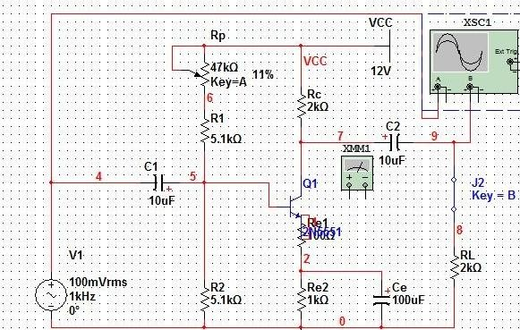

图一 原理图
- 元器件参数
  - 双路直流稳压电源一台
  - 函数信号发生器一台
  - 示波器一台

  - 毫伏表一台
  - 万用表一台
  - 三极管一台
  - 电阻 1k 欧姆一个，2k 欧姆两个，5.1k 欧姆两个，47k 欧姆电位器一个
  - 电解电容 10μF 两个、100μF 一个
  - 模拟电路实验箱一台
  - 分析与计算分析实验
- 静态工作点的测量与调整
按图 1 连接电路，在输入端加入 1kHz、幅度为 20mV 的正弦波，调节滑动变阻器，使示波器所显示的输出波形达到最大不失真，使电阻值Rp 为 5.17k 欧姆时，波形如图 2 图 3，调整好静态工作点后，撤掉信号发生器，用万用表测量三极管三个极分别对地的电压及电流，如图 4、5
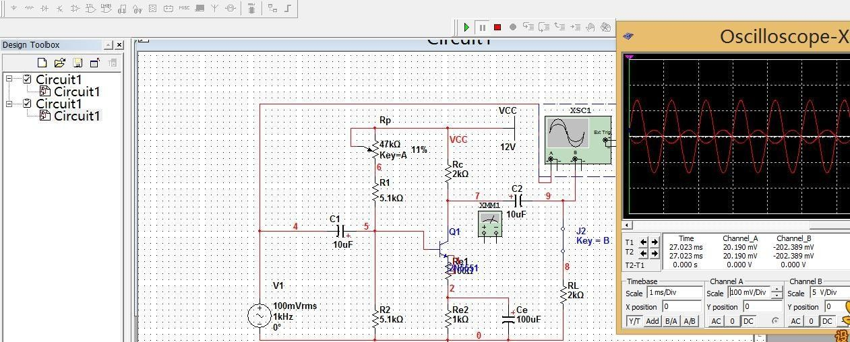
图 2 减小输入信号幅值，失真现象同时消失

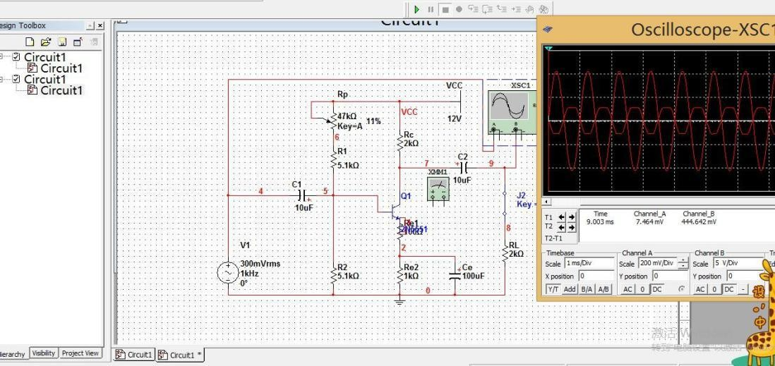
图 3 增大输入信号幅值，输出信号同时出现饱和和截止失真
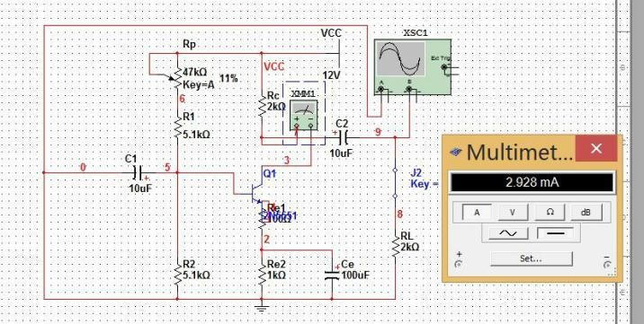
图 4 电流测量
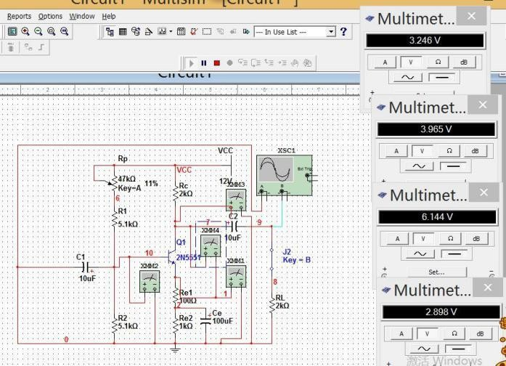
图 5 电压测量
- 静态工作点对输出波形的影响
将频率为 1kHz 的正弦波加到放大器输入端，①将电位器Rp 的阻值调至较大，用示波器观察输出波形，如图 6。②再将电位器 Rp 的阻值调至较小，观察输出波形，如图 7.记录数据于表 3。

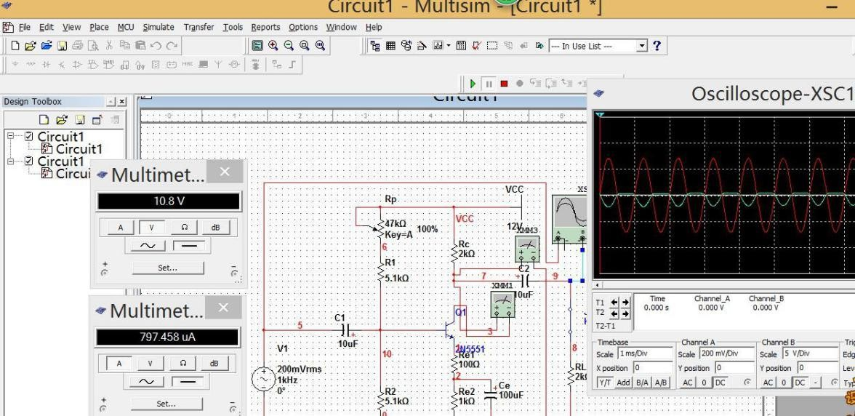
图 6 Rp 阻值较大时

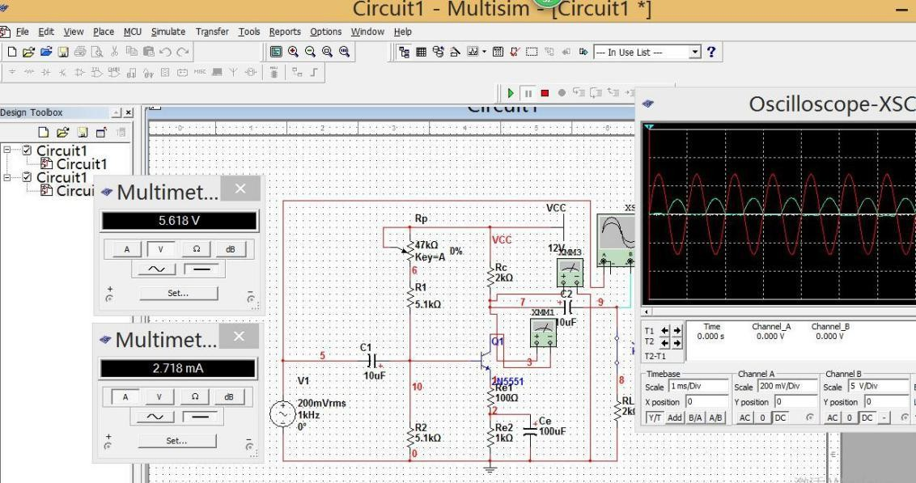
图 7 Rp 阻值较小时
  - 实验方案
电压放大倍数测量
- 打开函数信号发生器电源,输入1kHz，峰值为100mV 的正弦波信号。当输出端开路(R=∞)时，测量输入输出电压 vv 的有效值V，V。的大小，并根据式(3.16)计算电压放大倍数。
- 放大电路输出端接人 R=2kΩ的负载电阻,保持输入电压v 不变，测量输出电压v 计算此时的电压放大倍数，并分析负载对放大电路电压放大倍数的影响。
- 用双踪示波器观察v 和v。的波形，比较两波形之间的相位关系。

  - 实验结果
- 装配电路
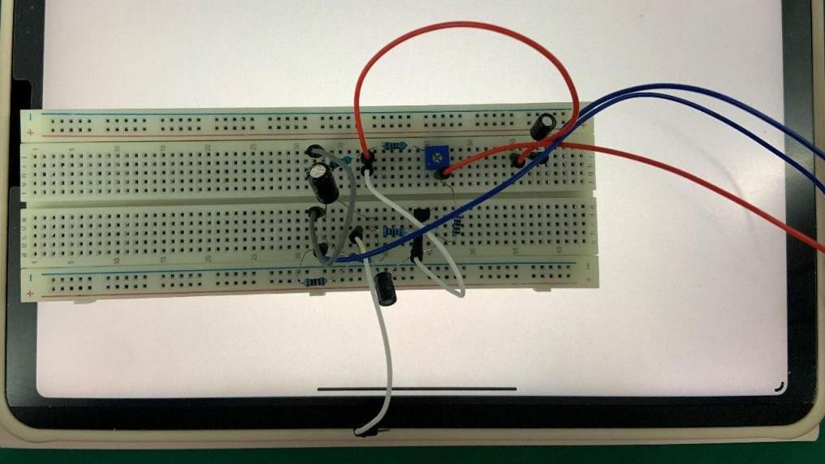
- 数据分析
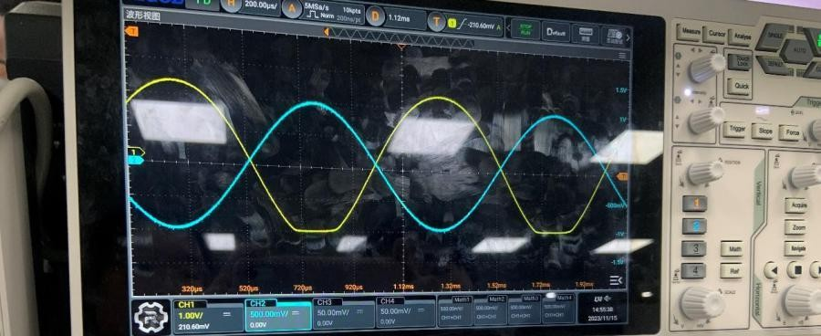

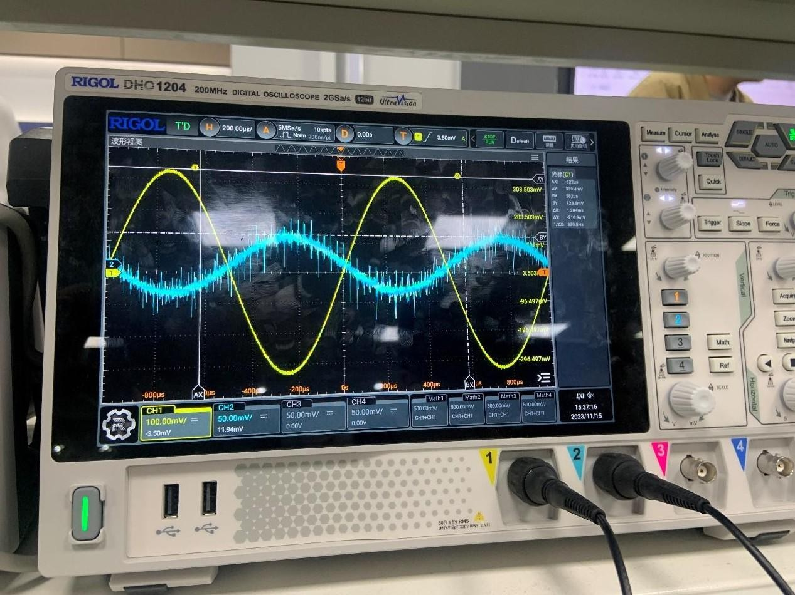
稳定波形
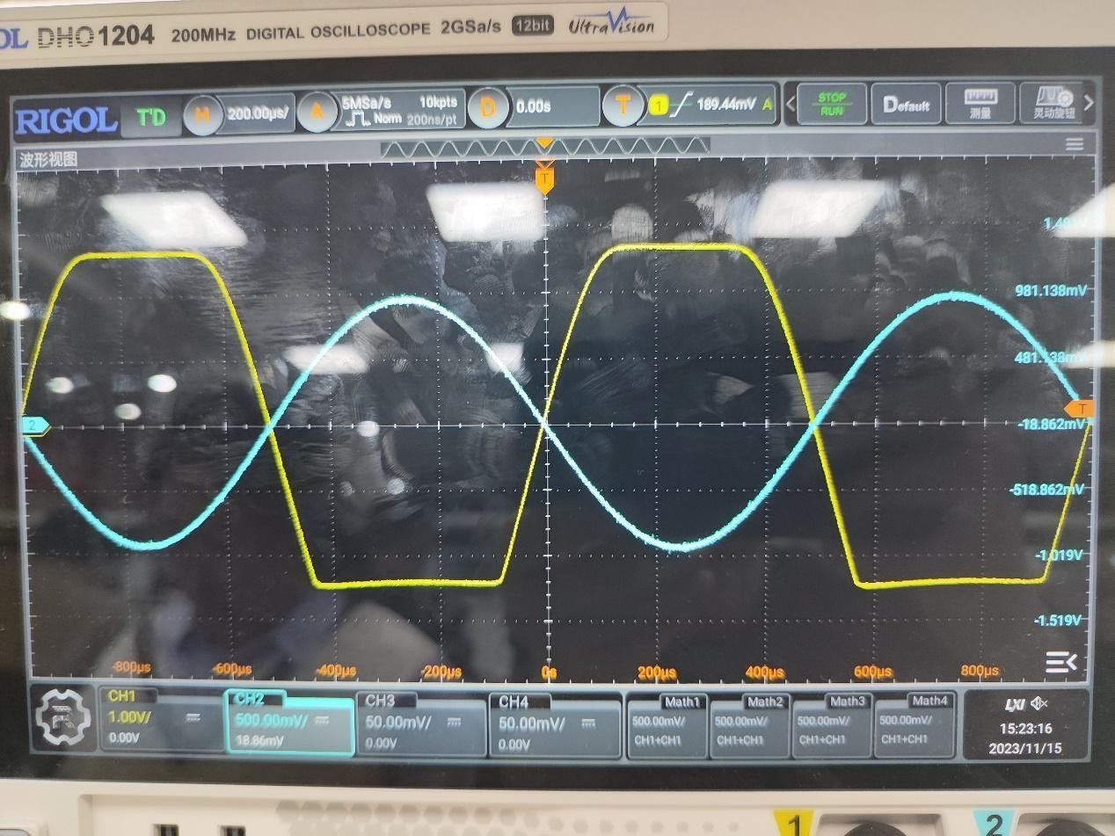
截止

心得体会
在估算单级共射放大电路的放大倍数、输入输出电阻和上下限截止频率时，存在以下几个可能的误差来源：
理想模型假设的限制：在计算和估算中，通常使用一些理想化的模型和假设来简化电路分析，例如假设晶体管是完美的以及无限高频的条件下，等等。然而，在实际情况中，这些假设并不成立，因此会引入误差。
元器件参数的变化：实际元器件的参数可能会有一定的变化和差异，如晶体管的β值（电流放大倍数）可能存在一定的散布范围。这些变化会导致放大倍数的估算与实际值之间的误差。
负载效应：单级共射放大电路的输出电阻与负载电阻之间的匹配程度会对放大倍数产生影响。如果负载电阻与输出电阻不匹配，就会产生反馈影响，导致放大倍数与估算值之间存在误差。
非线性失真：实际电子元器件在工作过程中会出现非线性失真，例如晶体管的饱和效应、截止效应等。这些非线性特性会对放大倍数和截止频率的估算产生误差。
环境和温度影响：环境条件和温度变化可能会对电子元器件的性能产生影响。例如，温度变化会导致晶体管的参数发生变化，从而引入误差。
结果总结与分析：实验结束后，及时总结和分析实验结果是非常重要的。需要根据实测数据、观察现象和理论知识，对实验结果进行综合分析和归纳。比较实验结果与设计目标的差异，并找出原因。同时，还可以对实验中存在的问题和改进空间进行讨论和思考，以便进行进一步的优化和研究。

实验二 单级共射极放大器 2
一、实验目的
- 加深对集成运算放大器的基本应用电路和性能参数的理解
- 了解集成运算放大器的特点，掌握集成运算放大器的正确使用方法和基本应用电路

二、实验原理
- 输入电阻和输出电阻的测量
输入电阻是指从放大器输入端看进去的等效电阻，它表明放大器对信号源的影响程度。一般采用间接法进行测量。
当被测电路的输入电阻不太高时(与毫伏级电压表的内阻相比)，采用如图 3.1.3 所示的电路进行测量。在信号源与被测放大器的输入端之间串入一已知电阻 R，在放大器正常工作的情况下(保证输出电压不失真)，用交流毫伏表测出 V。和 V₁，根据输入电阻的定义可得
Ri=Vi/Ii=Vi/VR/R=Vi/(Vs−Vi)R
测量时应注意，电阻 R 值不宜取得过大，易引入干扰；但也不宜取得过小，否则测量误差较大。通常取与 R₁为同一数量级比较合适，本实验取 R=1~2kΩ。

三、实验要求
- 输入电阻和输出电阻测量。
- 测量幅频特性，拟合幅频特性曲线，得到-3dB 带宽值。

四、实验过程
  - 电路方案

- 电路结构


- 元器件参数
  - 双路直流稳压电源一台
  - 函数信号发生器一台
  - 示波器一台
  - 毫伏表一台
  - 万用表一台
  - 三极管一台
  - 电阻1k欧姆一个，2k欧姆两个，5.1k欧姆两个，47k欧姆电位器一个
  - 电解电容10μF两个、100μF一个
  - 模拟电路实验箱一台
  - 分析与计算分析实验
- 输入电阻和输出电阻

连接电路如图，断开J1，用示波器测电阻R两端电压Vs和Vi，计算输入电阻Ri。
闭合J1，测量负载开路（J2断开）时的输出电压Vo和接上2k欧姆时的输出电压VL，计算输出电阻Ro。
- 幅频特性的测量
①打开电源，输入1kHz，100mV的正弦信号，输出端接2Ω电阻，分别增大或减小频率，再测量放大器的输出电压。如图9。当输出电压下降到中频值的1/根号2，对应频率即为上限频率和下线频率，计算通频带。

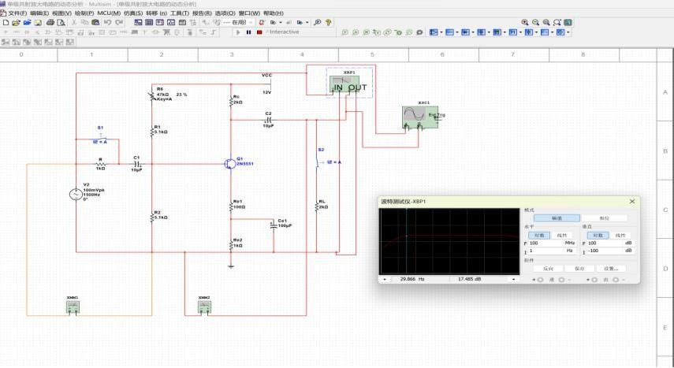
通频带的测量
  - 实验方案
1、输入电阻和输出电阻测量
- 按照实验原理图连接电路，断开 J，用示波器分别测出电阻 R
两端电压，的有效值 V 和V，计算该放大电路输入电阻调串游事果开
- 闭合J，测量负载开路(Jz 断开)时的输出电压V 和接上 2kΩ负载 (J 闭合)时的输出电压VL，计算该放大电路输出电阻R。
将测试结果记录整理,填入表中，并对实验结果进行讨论。

2、幅频特性的测量
- 打开函数信号发生器的电源,输人 1kHz、峰值为 100mV 的正弦信号,输出端接 2kΩ负载电阻 RL，用示波器分别测量 VV 的大小，计算电压放大倍数。
- 保持输入信号电压V 的幅度不变，分别增大和减小输入信号的频率，再测量放大器的输出电压 V。。当输出电压下降到中频值的 1//2时，对应的频率即为放大器的上限截止频率 f 或下限截止频率 f，计算BW，将上述测量结果记录整理后填入表中，并对实验结果进行讨论。
  - 实验结果
- 装配电路

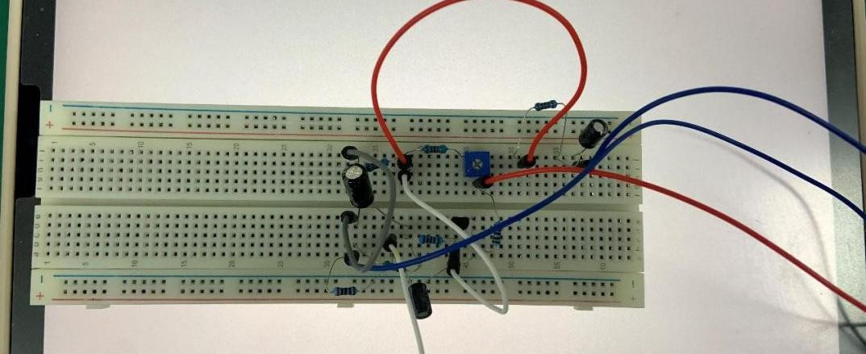
- 数据分析
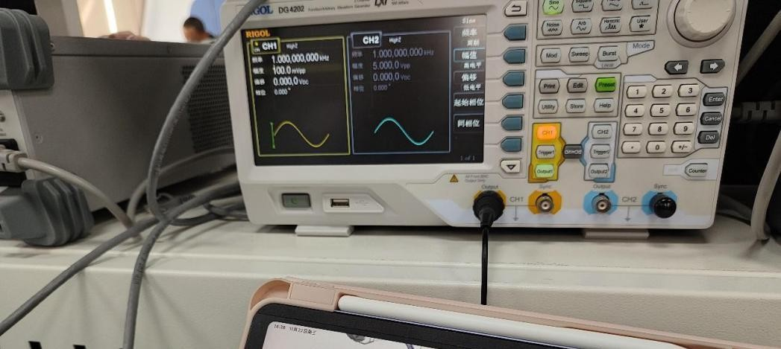

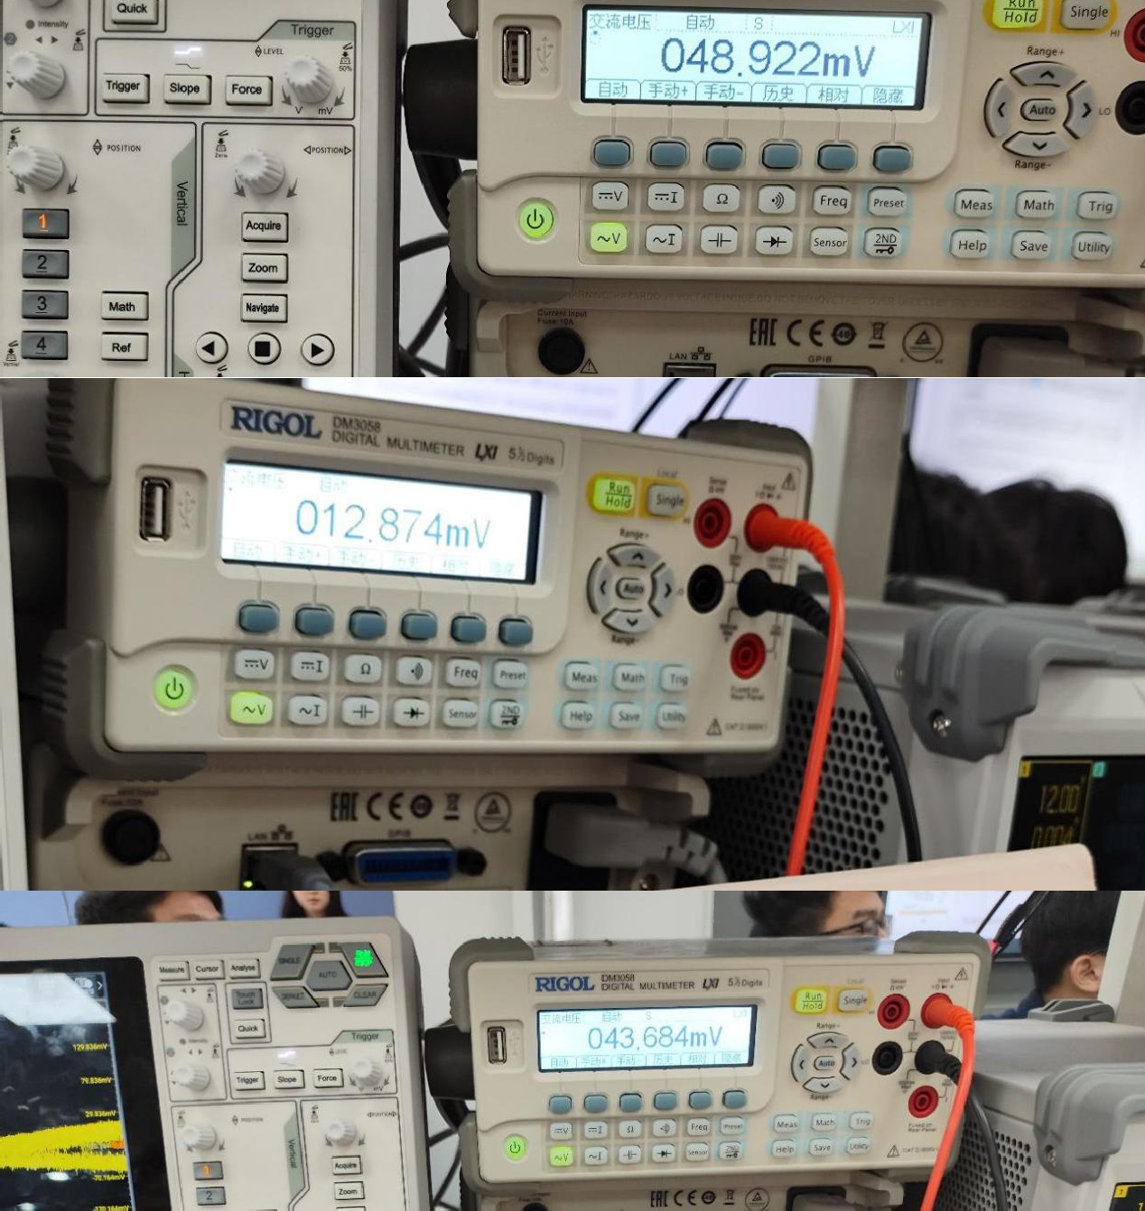

经过数据分析与计算 Vi=104.818mv Vs=139.442mv
Ri=Vi/Ii=Vi/VR/R=Vi/(Vs−Vi)R=3.0273 V0=2.3594v
V1=1.1757v
V 输入=138.729mv V 输出=1.2042v
R0=（V0/V1-1）Rl=2.0136kΩ
心得体会
存在以下几个可能的误差来源：
理想模型假设的限制：在计算和估算中，通常使用一些理想化的模型和假设来简化电路分析，例如假设晶体管是完美的以及无限高频的条件下，等等。然而，在实际情况中，这些假设并不成立，因此会引入误差。
元器件参数的变化：实际元器件的参数可能会有一定的变化和差异，如晶体管的β值（电流放大倍数）可能存在一定的散布范围。这些变化会导致放大倍数的估算与实际值之间的误差。
负载效应：单级共射放大电路的输出电阻与负载电阻之间的匹配程度会对放大倍数产生影响。如果负载电阻与输出电阻不匹配，就会产生反馈影响，导致放大倍数与估算值之间存在误差。
非线性失真：实际电子元器件在工作过程中会出现非线性失真，例如晶体管的饱和效应、截止效应等。这些非线性特性会对放大倍数和截止频率的估算产生误差。
环境和温度影响：环境条件和温度变化可能会对电子元器件的性能产生影响。例如，温度变化会导致晶体管的参数发生变化，从而引入误差。

实验三 集成运算放大电器的基本应用一、 实验目的
- 加深对集成运算放大器的基本应用电路和性能参数的理解
- 了解集成运算放大器的特点，掌握集成运算放大器的正确使用方法和基本应用电路

二、实验原理
集成运算放大器按照输入方式可分为同相、反相、差动三种接法。按照运算关系可分为比例、加法、减法、积分、微分等,利用输入方式与运算关系的组合

三、实验要求
1、课前预习要求
- 做表格列出 LM324，OP07 每个运放引脚脚的引脚功能定义。
- 做表格列出 LM324，OP07 的电源电压范围（supply voltage），失调电压(input offset voltage)， 开环增益(open loop voltage gain)，压摆率(slew rate)，共模输入范围(common mode voltage range)，5 种主要指标的范围。
2、基本要求
- 使用 LM324 运放，在输入 Vin 端加 0V 到 12V 的直流电压，所用值自定，保证运放正常工作，使得输出几乎等于输入实现电压跟随。测运放正负输入端电压差即为失调电压，记为 V1。换成高精度运放 OP07，使用以上相同条件进行测试OP07 失调电压，观察两者区别，以及是否符合各自规格书指标。
- 改变输入电压范围从 0V 升高到电源电压，测试 LM324 共模输入范围；什么现象代表输入超出了共模输入范围？
- 参照单极共射极放大电路的幅频特性测试方法，测试 LM324

构成的电压缓冲器电路的幅频特性。

四、实验过程
  - 电路方案
- 电路结构
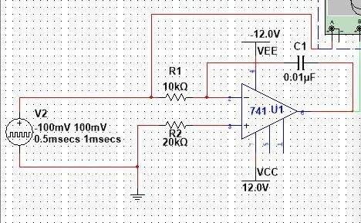

- 元器件参数
- LM324 芯片一个
- 双路直流稳压电源一台
- 函数信号发生器一台
- 示波器一台
- 毫伏表一台
- 万用表一台
- 电阻10k欧姆一个
- 电解电容10μF两个、100μF一个
  - 分析与计算分析实验

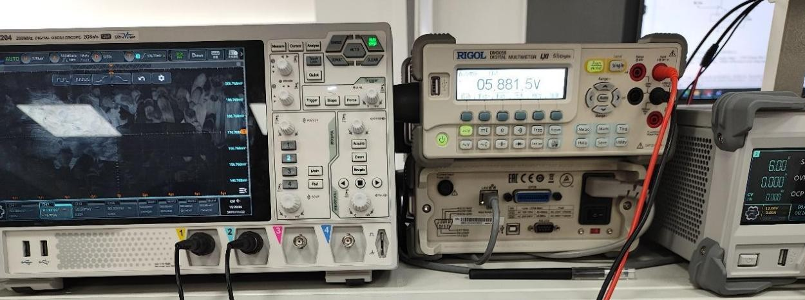

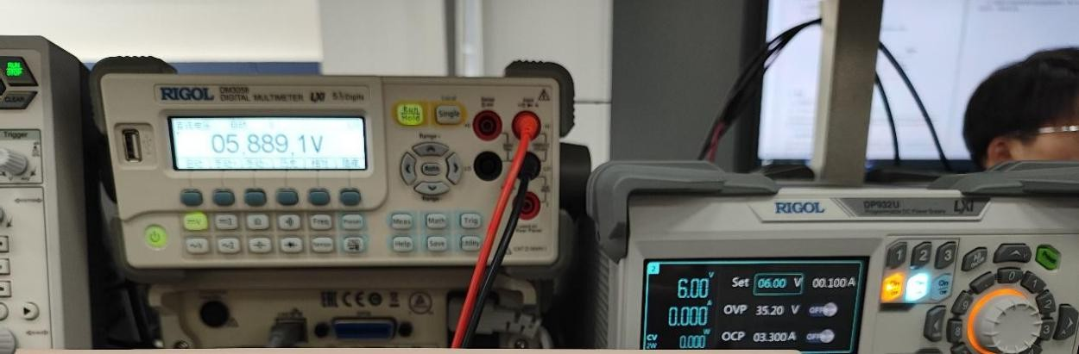
检查LM324

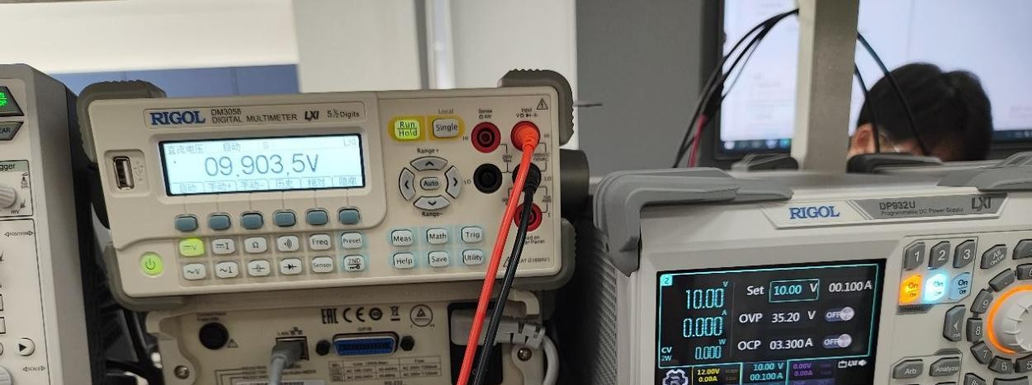
检查op07

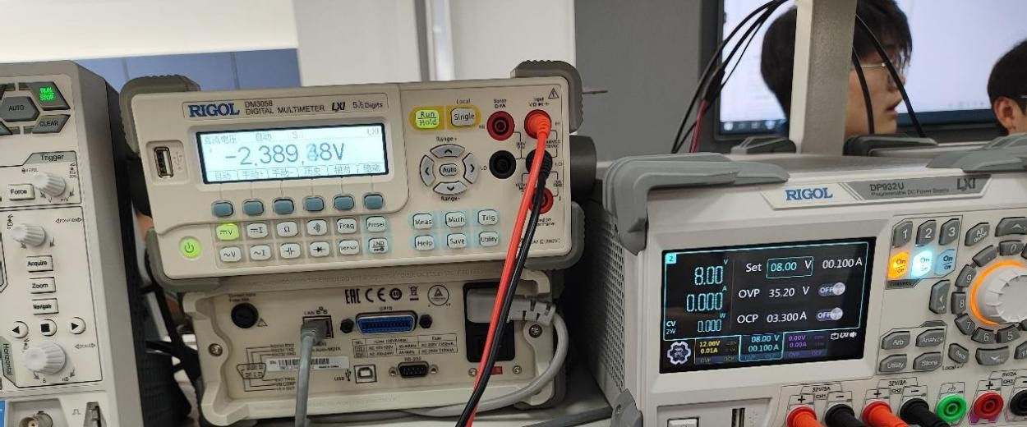

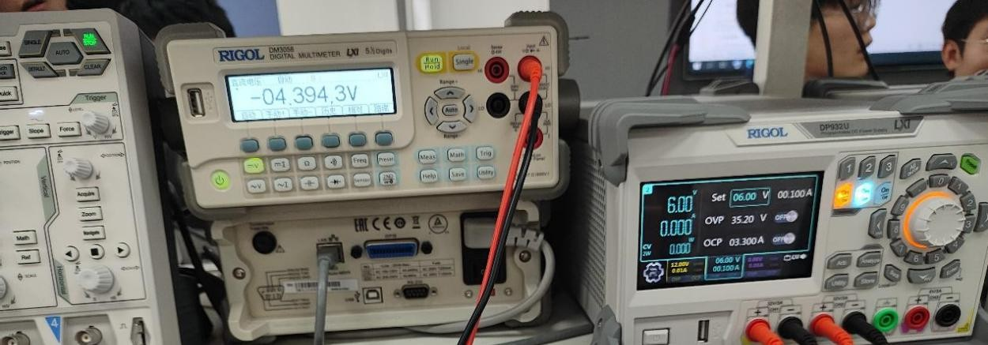

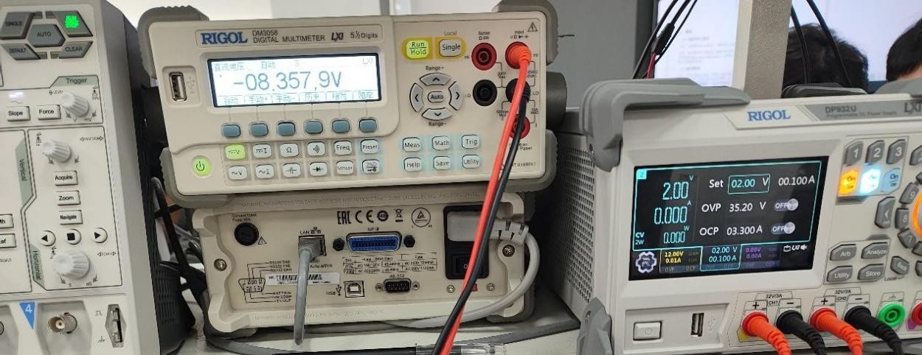

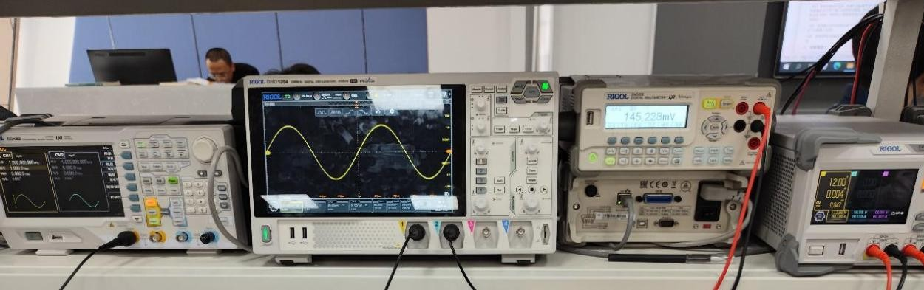

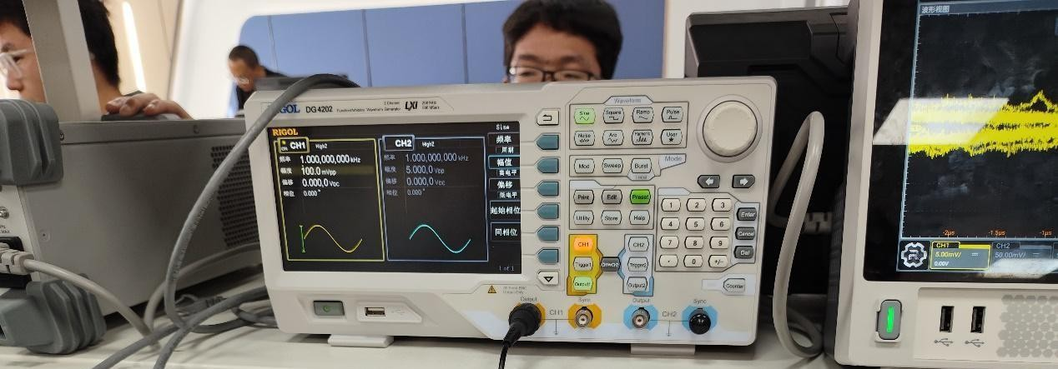

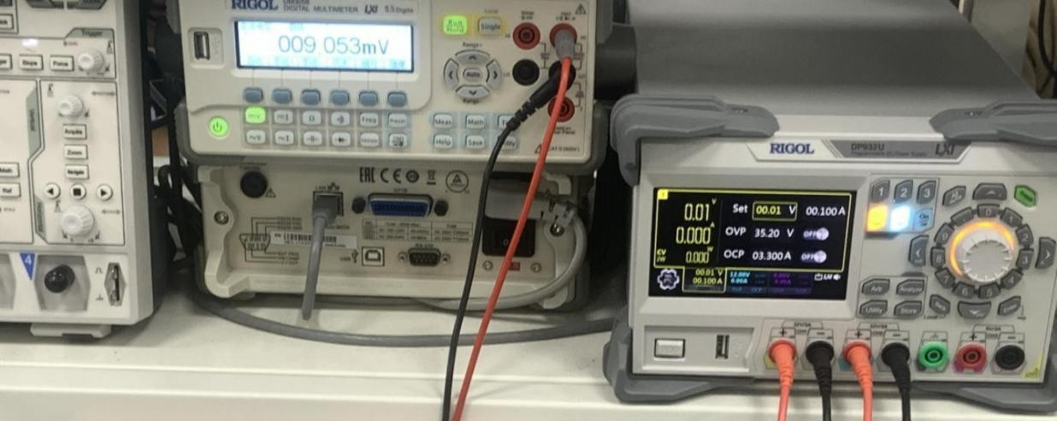

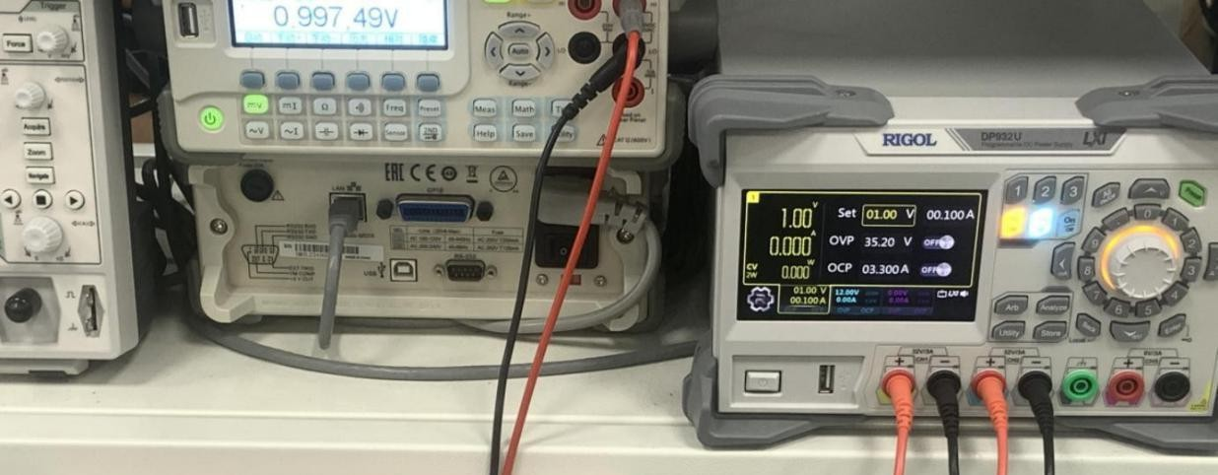

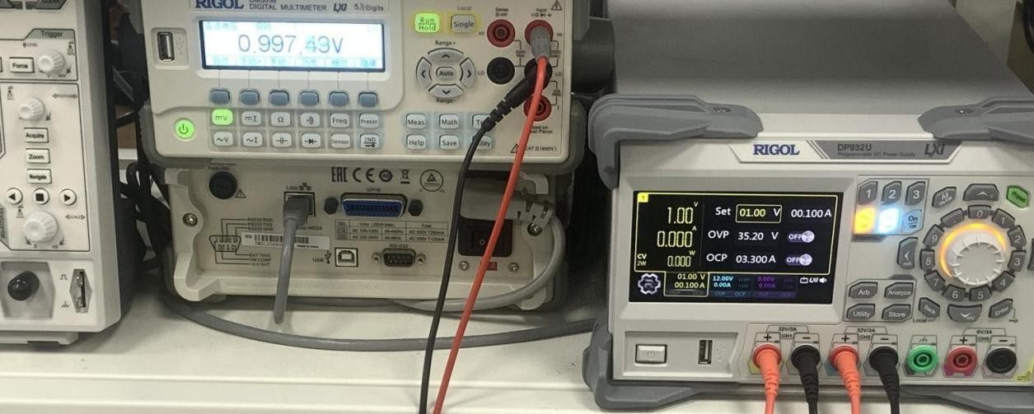

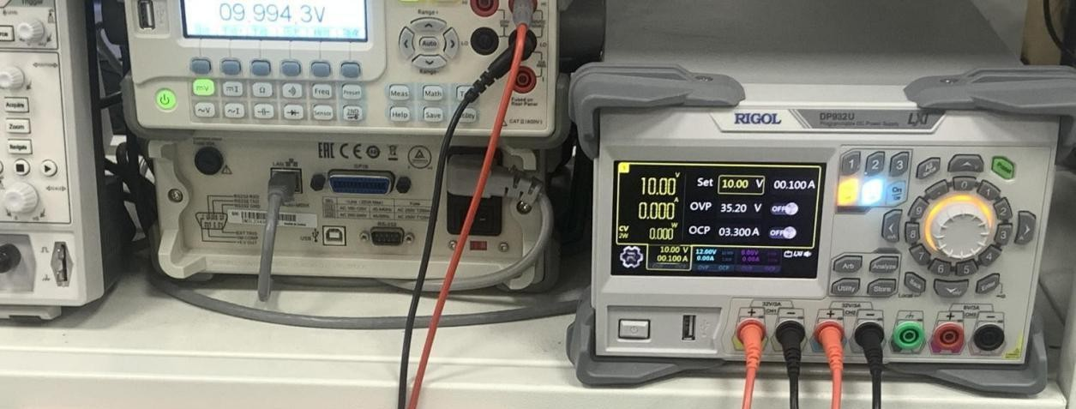

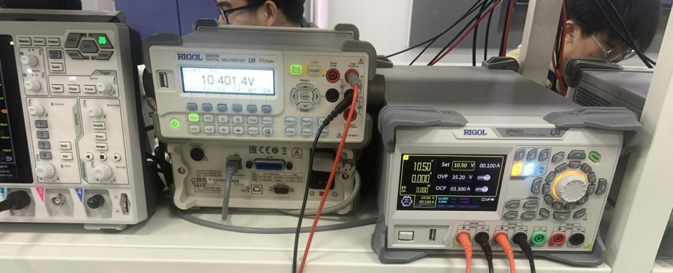

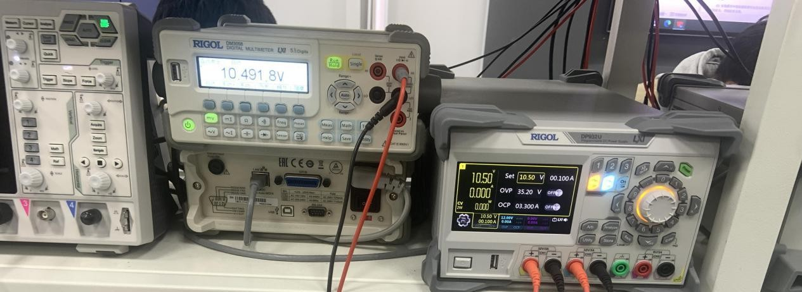
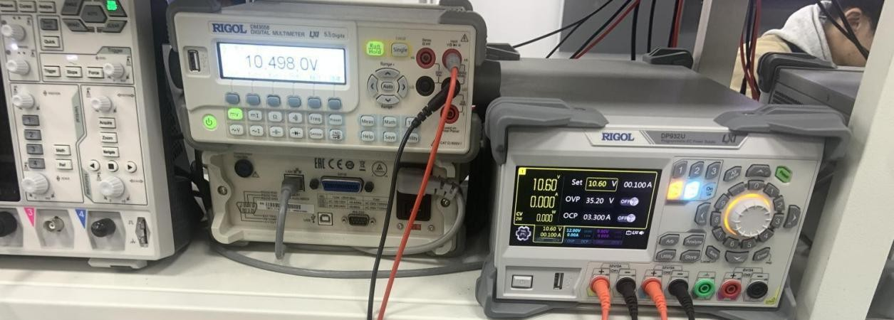

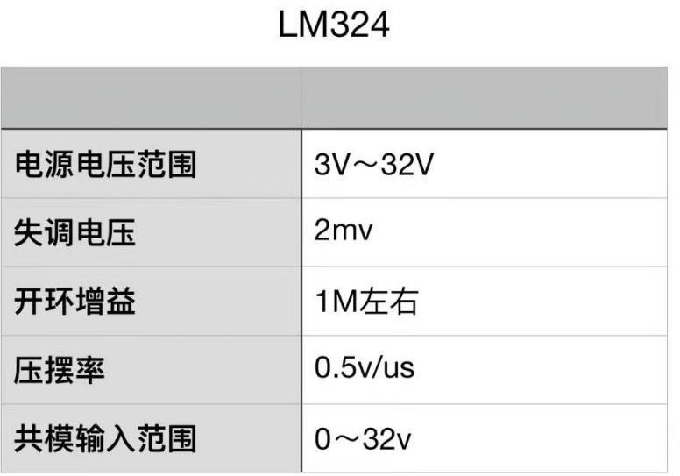

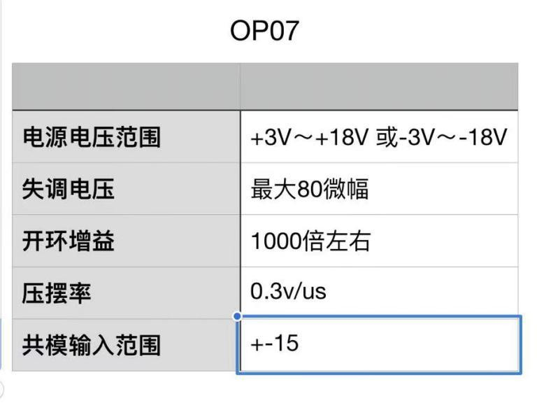

集成运算放大器实验的误差可能由以下原因引起：
- 温度漂移：温度变化会对集成运算放大器的性能产生影响。
- 偏置电流漂移：集成运算放大器的偏置电流会随着时间的变化而发生漂移，从而导致误差。
- 电源电压变化：当电源电压变化时，集成运算放大器的输出也会发生变化。
- 输入信号幅度变化：输入信号的幅度变化会直接影响集成运算放大器的输出。
- 噪声：集成运算放大器的噪声也可能会对实验结果产生影响。
- 线路噪声：电路布局和线路噪声可能会对实验结果产生影响。
- 人为误差：操作人员对实验过程的不熟悉或误操作也可能会导致误差。

实验四 运放线性应用
一、实验目的
- 加深对集成运算放大器的基本应用电路和性能参数的理解
- 了解集成运算放大器的特点，掌握集成运算放大器的正确使用方法和基本应用电路
- 掌握有集成运算放大器组成的比例、加法、减法、积分和微分等基本运算电路的功能
- 进一步熟悉仿真软件的应用

二、实验原理
在实际电路中，通常结合反馈网络共同组成某种功能模块。它是一种带有特殊耦合电路及反馈的放大器。其输出信号可以是输入信号加、减或微分、积分等数学运算的结果。

三、实验要求
- 按照课本中 75 页图 3.3.7 减法器电路结构和参数搭建电路，按照图中用 250mV 峰值(Vpk)1kHz 正弦波(0 偏移)的信号减去 100mV 峰值(Vpk)1kHz 正弦波(0 偏移)，测试输出信号波形及参数。完成 81 页表 3.3.6 的数据测量。
- 按照课本中 75 页图 3.3.8 反相积分电路结构和参数搭建电路，输入信号为方波，其频率 1kHz，高电平 100mV，低电平-100mV，占空比 50%。示波器同时测试输入信号和输出信号波形，观察输出信号与输入信号关系。

四、实验方案与测量结果
  - 电路方案

- 电路结构
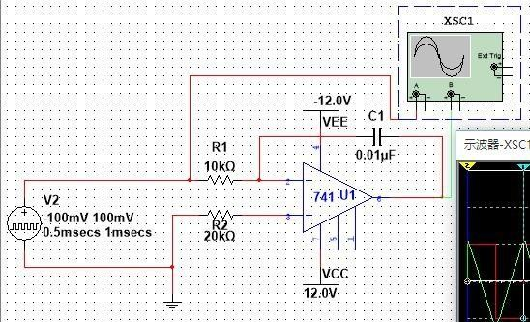
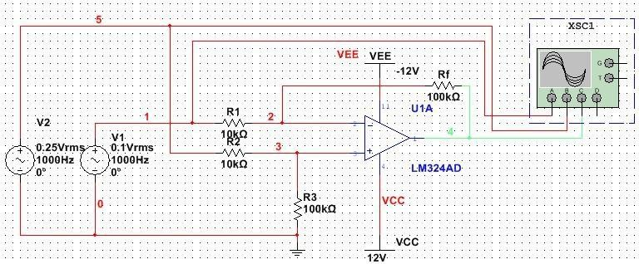
减法器
反相积分电路

- 元器件参数
- LM324 芯片一个
- 双路直流稳压电源一台
- 函数信号发生器一台
- 示波器一台
- 毫伏表一台
- 万用表一台

- 电阻10k欧姆两个
- 电阻100k欧姆两个
- 电容 0.01μF 两个
  - 分析与计算分析实验

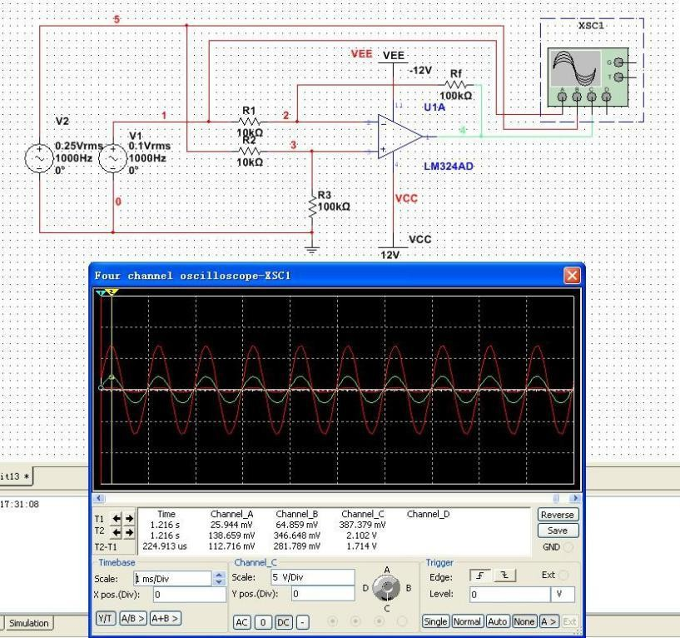
减法器
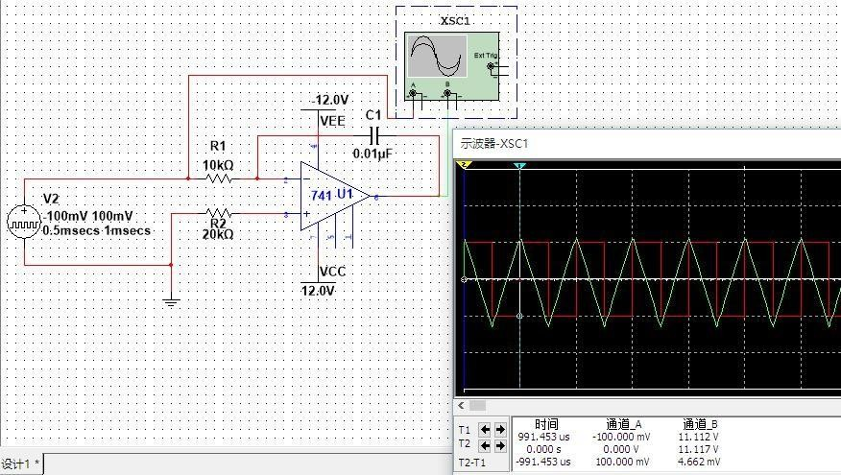
反相积分

  - 实验结果
- 装配电路
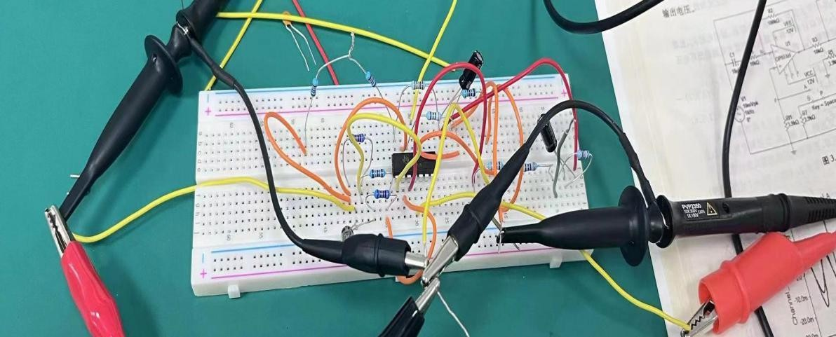
减法器
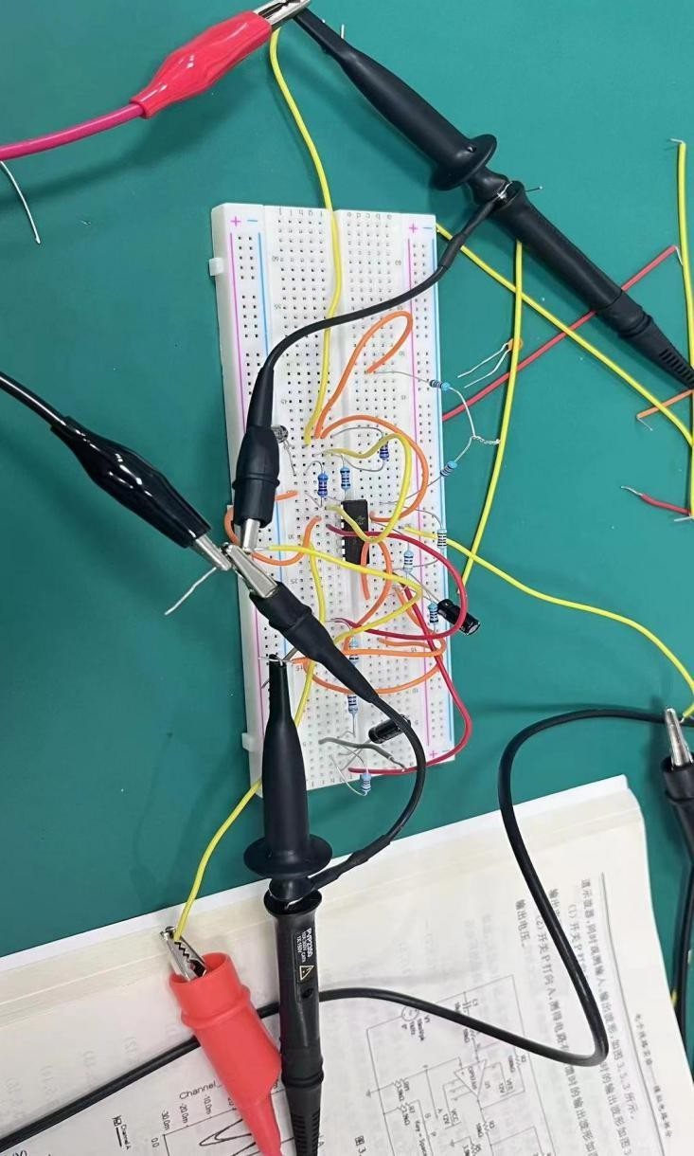
反向积分

- 数据分析
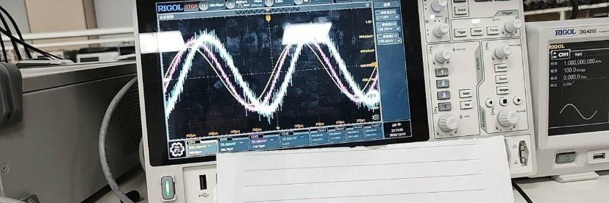
减法器
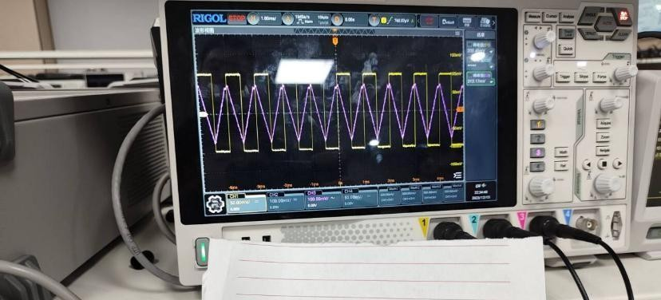
反相积分

实验结果记录减法电路
Vi1p/mV |  | 100 | 200
Vi2p/mV |  | 250 | 350
Vop/mV |  | 150 | 150
Av | 理论值 | 1.5 | 1.5
 | 仿真值 | 1.714 | 1.732
 | 实测值 | 1.621 | 1.632

反相积分电路

Vip /mV | 100 | 100 | 400 | 400
R1 | 10kHz | 1kHz | 10kHz | 1kHz
Vop /mV | 10464 | 1032 | 40247 | 10423

误差存在主要有一下三个原因：
电阻和电容的精度，运放的非理想特性，电源电压的波动。
1、电阻和电容的精度：由于实际电阻和电容的值不完全精确，因此会给反相积分器带来误差。电阻和电容的精度越高，误差越小。
2、运放的非理想特性：实际运放的输入偏置电流、失调电流、开环增益等参数不完全理想，因此会给反相积分器带来误差。这些误差通常需要用额外的电路进行补偿。
3、电源电压的波动：反相积分器的输出电压会随着电源电压的波动而变化，因此需要使用稳定的电源来减小误差。

实验五 正弦波振荡电路
一、实验目的
- 通过实际操作和数据测量，深入理解滑动变阻 Rp 对输出波形的影响，以及电容C1 和C2 对输出电压和反馈电压的影响。
- 可以加深对放大电路的工作原理和参数调节的理解，并掌握实验数据的测量和记录方法。

二、实验原理
振荡电路的振荡频率 f₀ 由相位平衡条件(正反馈的电压与输出电压同相位)决定。一个正弦波振荡电路只在一个频率下满足相位平衡条件，这个频率就是f₀ ，这就要求在环路中包含一个具有选频特性的网络，简称选频网络。它可以用R，C 元件组成，也可用 L，C 元件组成。用R，C 元件组成选频网络的振荡电路称为RC 振荡电路，又称为文氏电桥振荡电路，一般用来产生 1Hz~1MHz 范围内的低频信号；而用 L，C 元件组成选频网络的振荡电路称为LC 振荡电路，一般用来产生 1MHz 以上的高频信号。
当放大电路中引入正反馈时，性能就不稳定，会产生自激，从而产生持续的振荡，由直流电变为交流电。欲使振荡电路能自行建立振荡，就必须满足产生振荡的振幅条件和相位条件。这样，在接通电源后，由于电路中存在噪声，它的频谱分布很广，其中也包括f₀ 这样一个频率成分。这种微弱的信号，经过放大，通过正反馈的选频网络，使输出幅度愈来愈大，振荡电路自行起振，或者说自激，最后受电路中非线性元件的限制，使振荡幅度自动稳定，趋于稳态平衡，此时， AV=3。

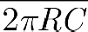
RC 桥式振荡电路由两部分组成，即放大电路和选频网络，R₃ ，R₄ ， Rₚ 构成负反馈支路，调节电位器 RP，可以改变负反馈的深度，以满足振荡的振幅条件和改善波形。R₁ ，R₂ ，C₁ ，C₂ 组成的串、并联电路构成正反馈支路并兼作选频网络。两个反向并联二极管D₁ ， D₂是利用正向电阻的非线性特性实现稳幅的。要求 D₁ ，D₂ 采用硅管 (温度稳定性好)，且特性匹配，这样才能保证输出波形正、负半周对称。R₄ 的接入是为了消除二极管非线性的影响，以改善波形失
真。R1=R2=R,C1=C2=C,则电路的振荡频率为 。
改变选频网络的参数R 或C, 即可调节振荡频率。 一般采用改变电容C 作频率量程切换，而调节R 作量程内的频率细调。
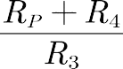
为使电路起振， 要求放大器的电压放大倍数 Av 满足 Av=1+

>3>Rp+R4>2R3

在实际应用中 Rp+R4 应略大于 R3, 这样既可满足起振条件,又不会因其过大而引起波形严重失真。

三、实验内容
- 按照图示连接好电路，检查无误之后，接通正负 12V 的直流电源。
- 用示波器观测有无正弦波输出。
- 调整电阻 Rp，使得输出波形从无到有至失真，绘制输出波形vo，记录临界起振，正弦波输出以及出现失真情况下的Rp 值。

- 调整电阻 Rp，分别测量以上三种情况下，输出电压 v0 和反馈电压vf 的值并将结果记录到表 3.4.2 中。
3 保持其他参数不变，观察 C1=C2=0.01μF 和 C1=C2=0.02μF 两种情况下（输出波形不失真）,分别测量输出电压 Vo、反馈电压 Vf的有效值和频率 f。

四、实验方案与测量结果
  - 电路方案
- 电路结构
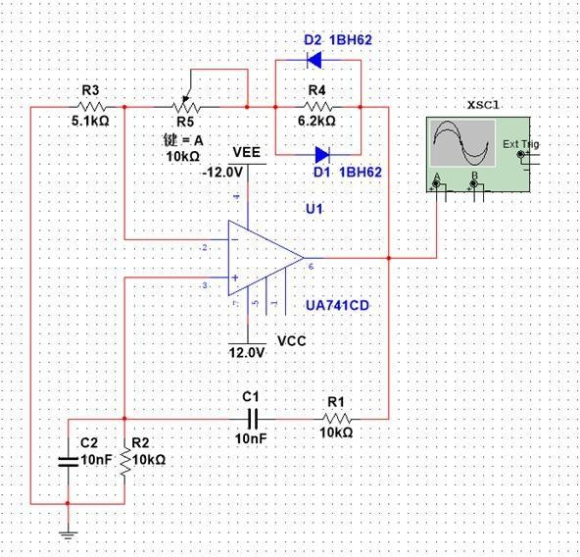
2.元器件参数

元件 | 参数 | 元件 | 参数
R1、R2 | 10KΩ | R3 | 5.1kΩ
R4 | 6.2kΩ | R5 | 滑动变阻器
二极管 | 1BH62 | 运放 | UA741
C1 | 10nf | C2 | 10nf

  - 分析与计算分析实验
临界起振
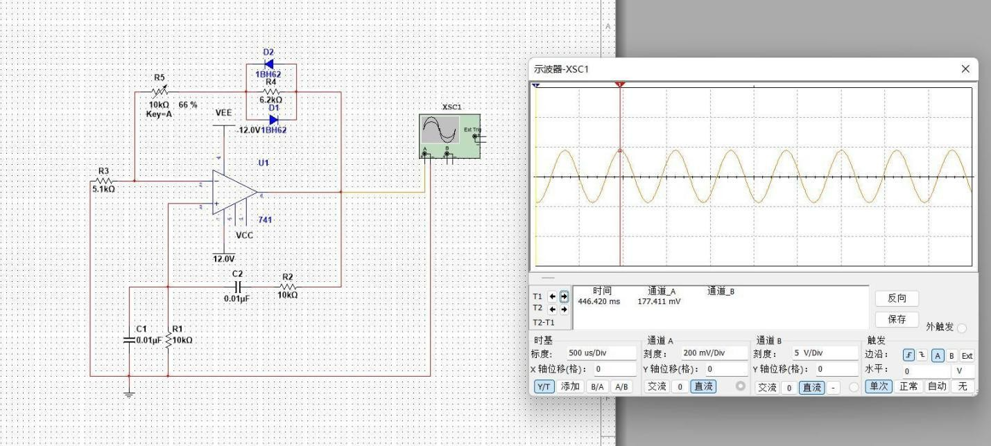
振幅最大

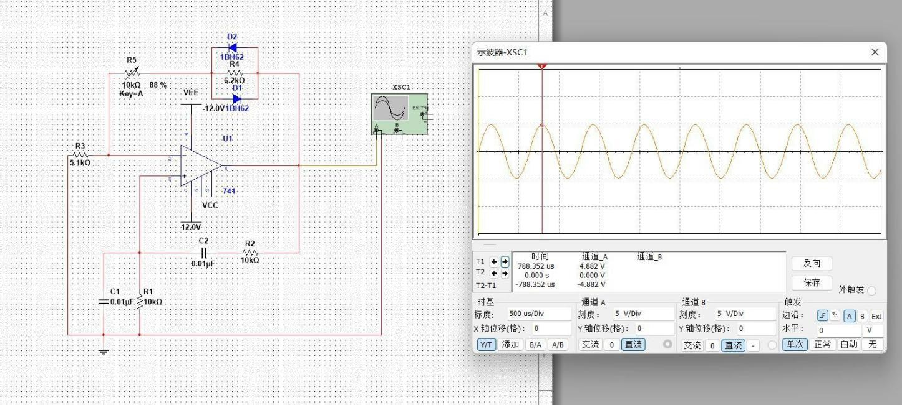
临界失真

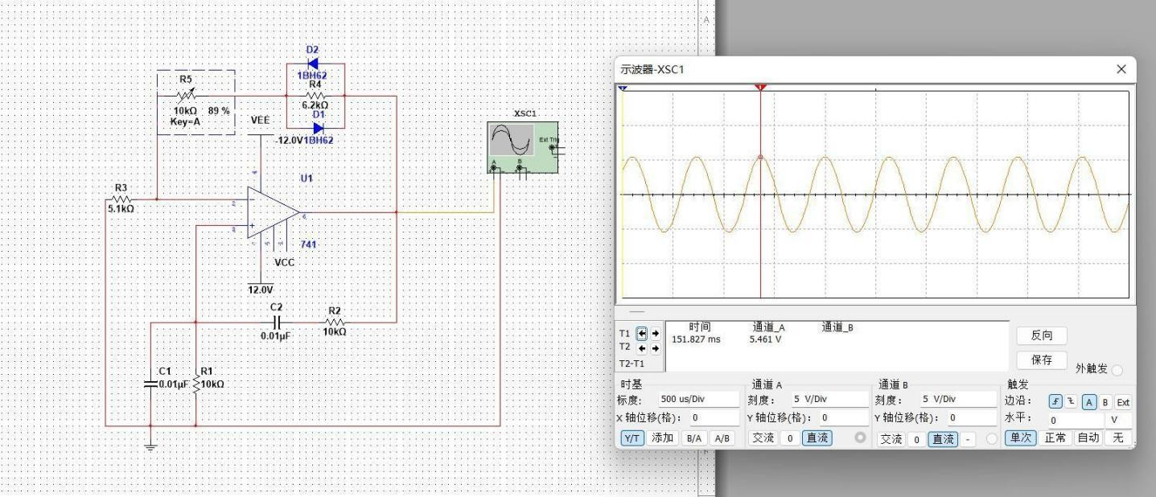
临界起振
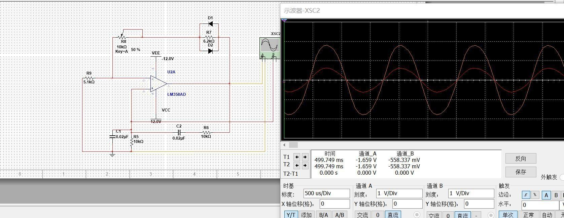
振幅最大
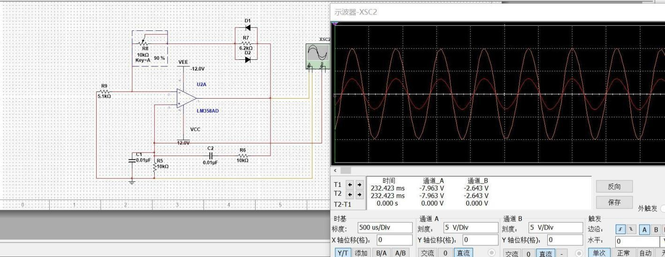
临界失真

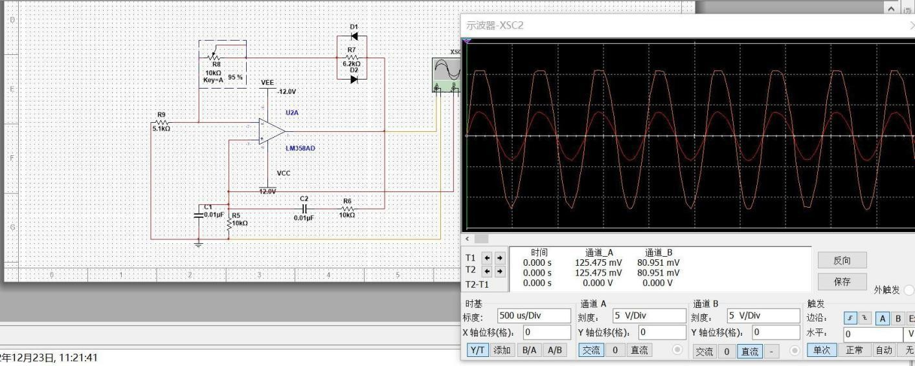

C1=C2=0.01uF
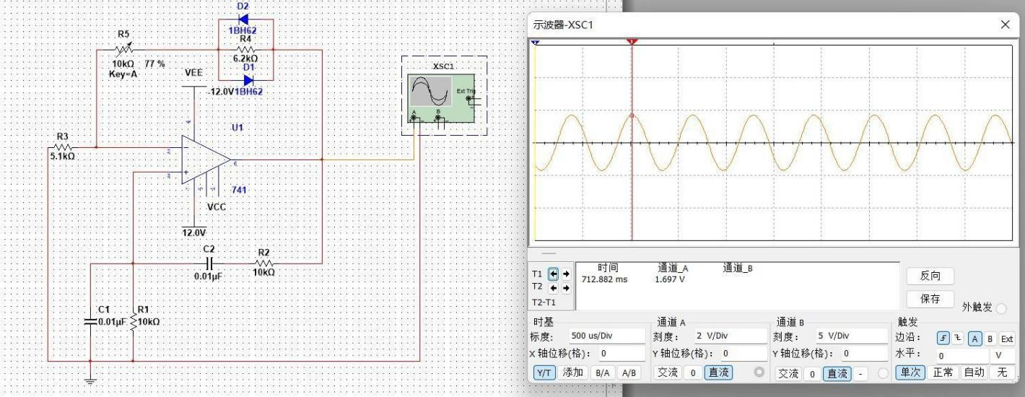
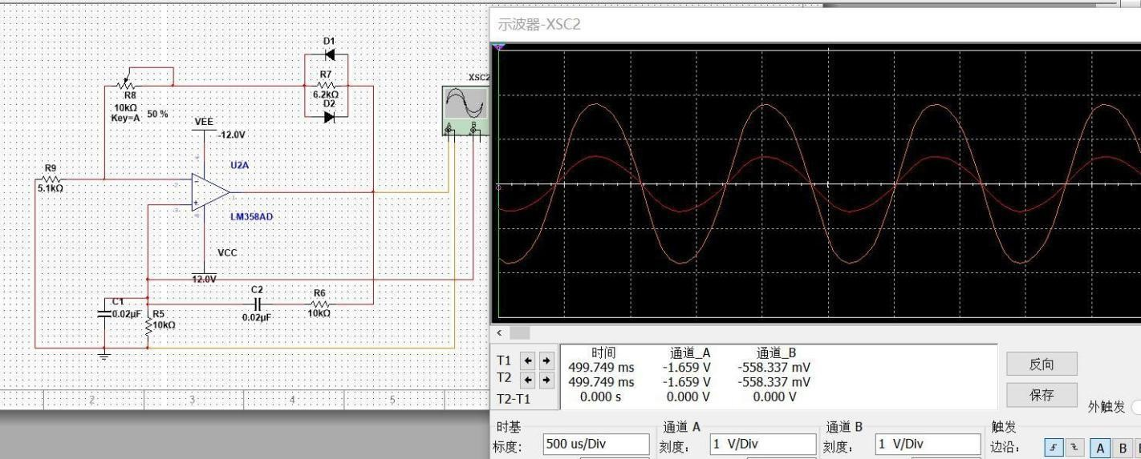

C1=C2=0.02uF

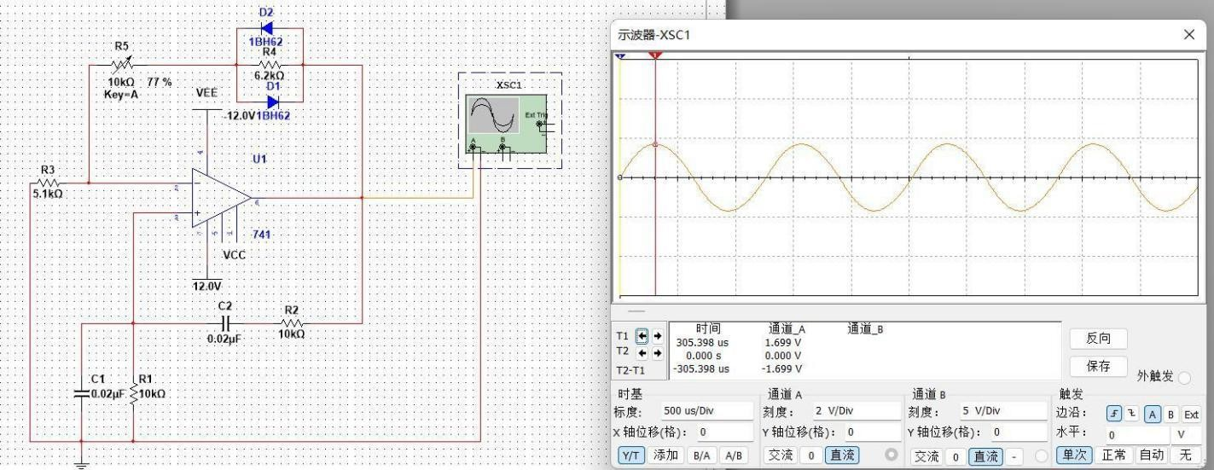



  - 实验结果
- 装配电路
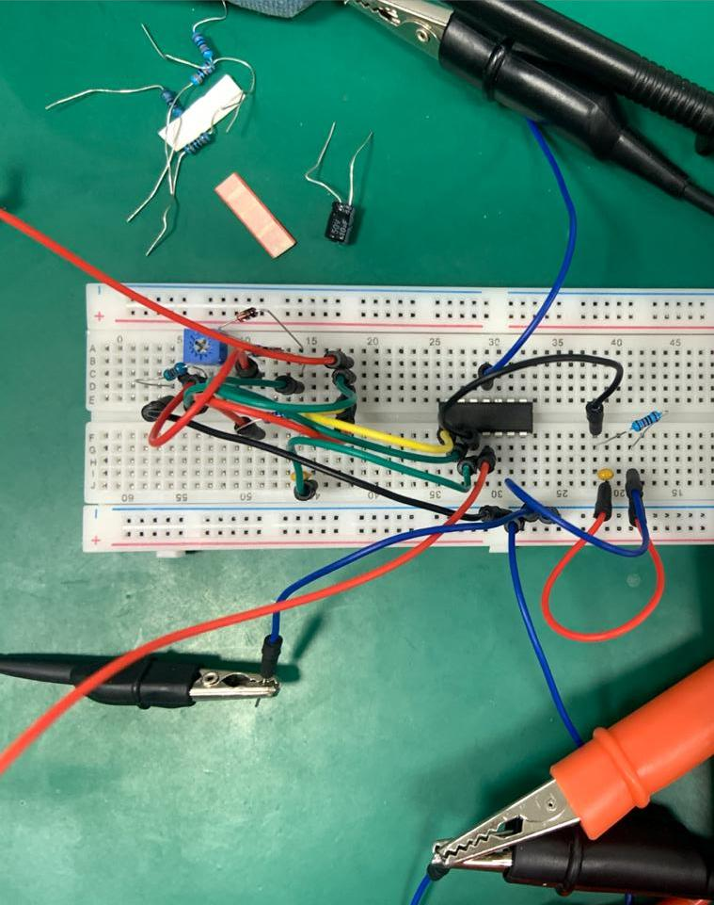

- 数据分析
从起振到截止波形
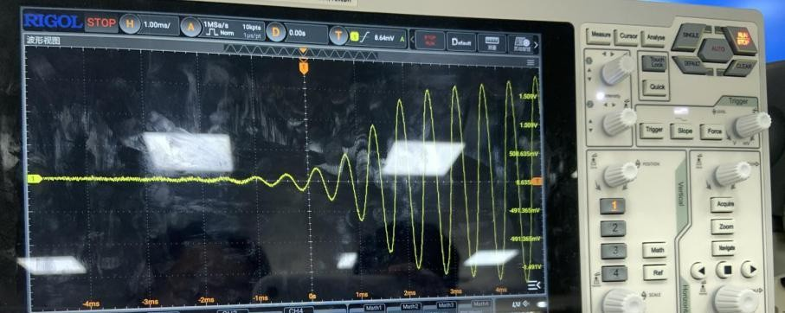
起振波形及其数据记录

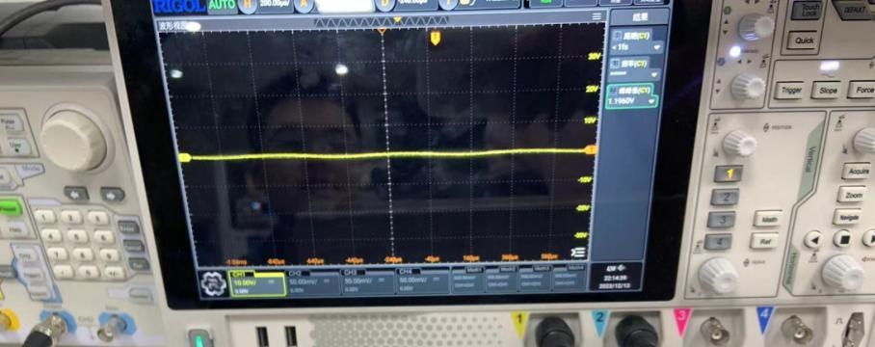

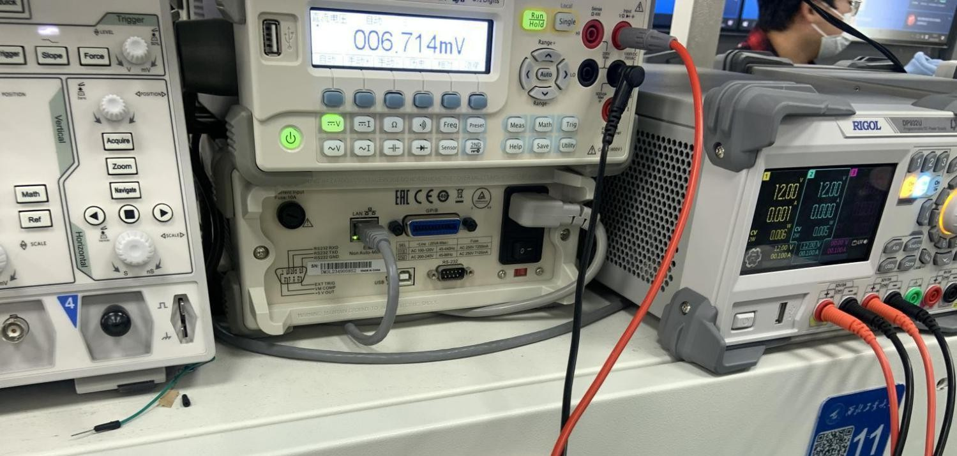

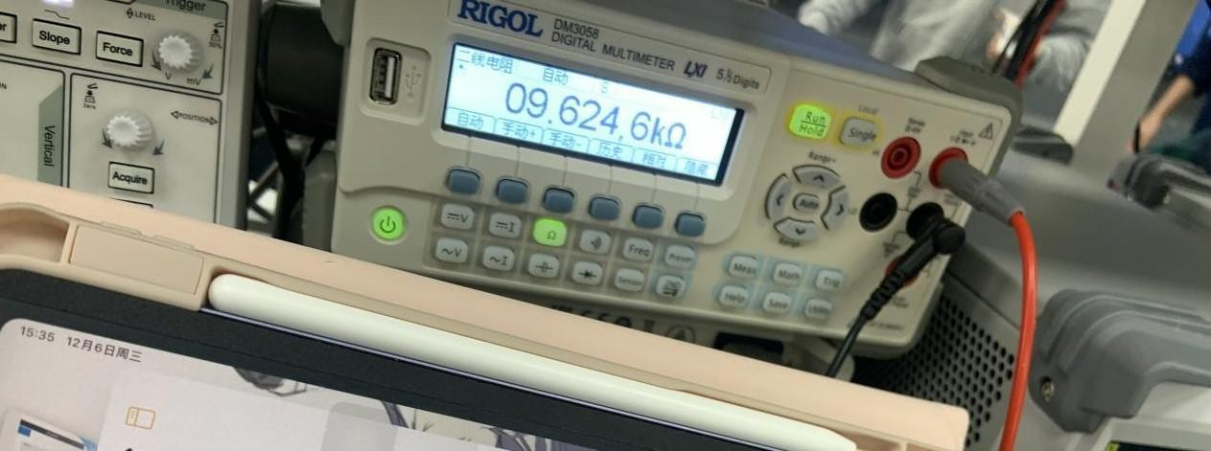
截止波形及其数据记录

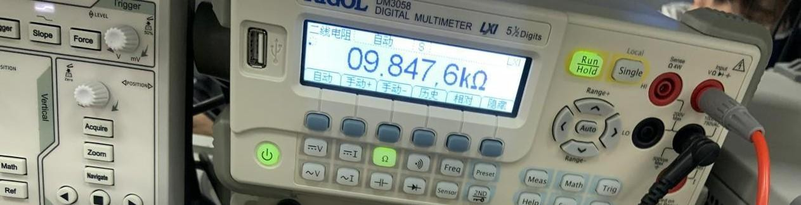
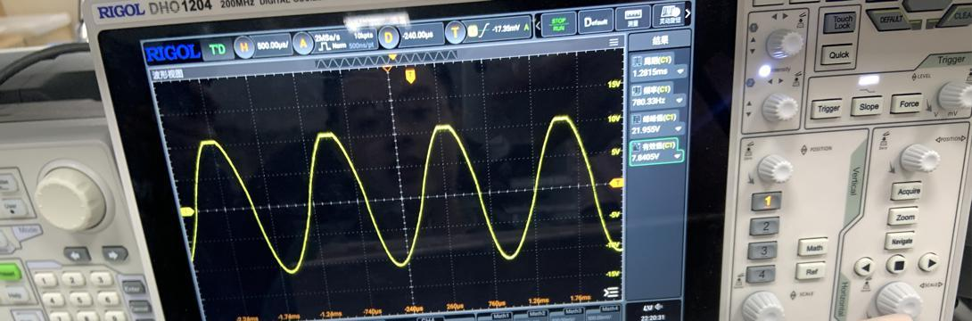

完整波形
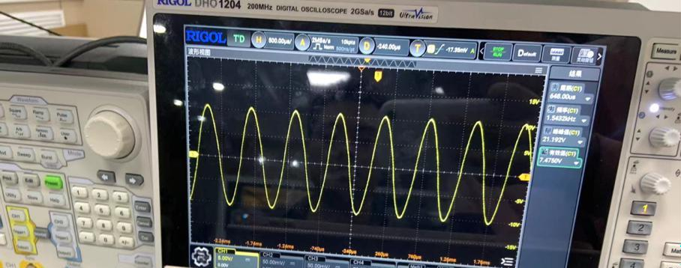
实验结果记录

正弦波振荡器实测试数据表

 | 起振 | 振幅最大且不  失真 | 临界失真（输出  失真）
可变电阻  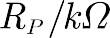 | 2.36 | 9.23 | 9.24
反馈电压  | 25.655 |  | 2.198
  输出电压 |  | 7.427449 | 7.46704

 |  | 频率 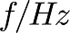 | 反馈电压  有效值/V
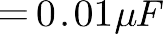 | 7.4852 | 1550（理论  值 1591） | 1.718
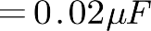 | 7.86 | 750（理论  值 796） | 1.811

误差分析：

- 本实验采用稳压源输入，示波器检测输出。在传输的过程中，信号会有一小部分的损耗可能会带来实验误差。
- 实验所具有的器件的参数与原理图的器件的参数并不完全一致所以会有这部分的器件误差。
- 面包板的传输误差，和导线的传输误差。

- 测量电压时候用的万用表会有一定的误差。

实验六 有源滤波器
一、实验目的
- 掌握示波器，万用表，信号源，直流电源的仪器使用方法。

- 连接单极共射极放大器相关线路并进行进一步测量。

二、实验原理
分立式元件的滤波电路均由无源元件R,L,C 组成，称为无源滤波器。自从集成运算放大器出现以后，滤波器采用运算放大器和元件 R,C 组成，称为有源滤波器。它与无源滤波器相比具有一系列优点：由于电路中没有电感和大电容元件，因而体积小，重量轻；另外由于集成运算放大器的开环增益和输入阻抗高，输出阻抗低，可兼有电压放大作用和一定的带负载能力。但其缺点是集成运算放大器频率带宽不够理想，因此有源滤波器只能在有限的频带内工作。一般有源滤波器使用频率在数千赫兹以下的电路中高频电路中采用LC 无源滤波器效果较好。按通过频率分量的范围来看，有源滤波器可分为低通(low pass)、高通(high pass)、带通 (band pass)和带阻(陷波)(band reject)等 4 种类型，它们的幅频特性如图 3.4.8 所示。我们把通带与阻带分界点的频率称为截止频率。图中 f0 称为中心频率，fL,fU分别称为上限和下限截止频率，Av 为通带的电压放大倍数。
带通滤波器：这种滤波器的作用是只允许在某一个通频带范围内的信号通过，而比通频带下限频率低和比上限频率高的信号均加以衰减或

抑制。
通带增益为AVf=1+Rf/R3，

若R1=R2/2=R, C1=C2=C ，则中心频率 f0=1/2πRC品质因数为 Q=1/(3-AVf)
带阻滤波器：在双 T 网络后加一级同相比例运算电路就构成了基本的二阶有源带阻滤波器，这种电路的性能和带通滤波器相反，即在规定的频带内，信号不能通过（或受到很大的衰减或抑制），而在其余频率范围内，信号则能顺利通过。
通带增益为 AVf=1+Rf/R3
若R1=R2=2R4=R, C1/2=C2=C3=C, 则截止频率为 f0=1/2πRC
带阻带宽 fBW=f2-f1=2f0(2-AVf)

三、实验要求
- 按照书中电路参数搭建低通滤波器电路，测试上限截止频率。
- 按照书中电路参数搭建带阻滤波器电路，测试上限截止频率和下限截止频率。

四、实验过程
  - 电 路 方 案
- 电路结构 二阶低通滤波器

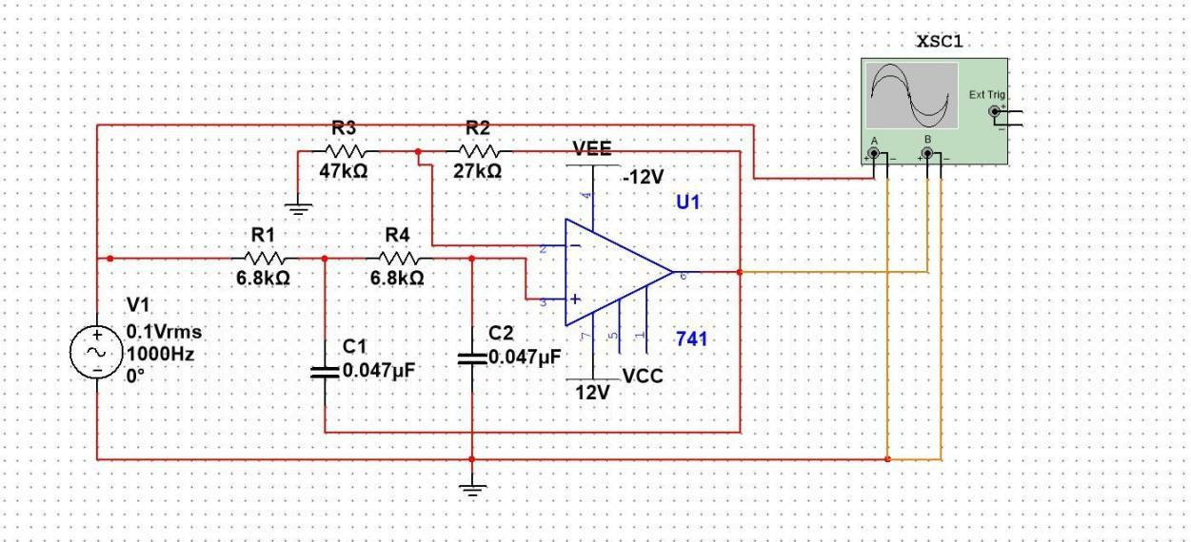
二阶带阻滤波器
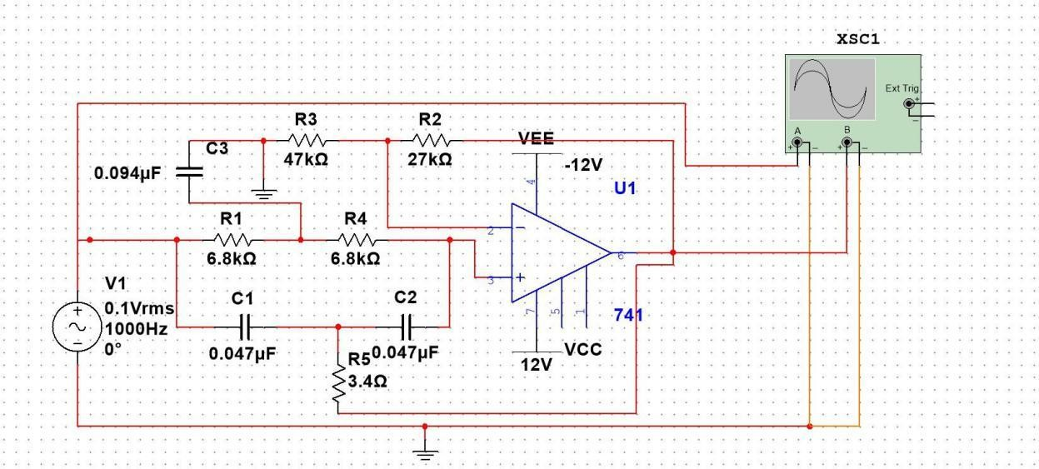

- 元器件参数

- 双路直流稳压电源一台

- 函数信号发生器一台

- 示波器一台

- 毫伏级电压表一台

- 万用表一台

- 集成运算放大器（741）一片

- 电阻 6.8kΩ两个，47kΩ一个，27kΩ一个，3.4kΩ一个

- 电容 47nF 两个，94nF 一个

- 模拟电路实验箱一台

  - 分析与计算与实验方案

对于低通滤波器：将信号发生器的频率设置为一个较低的初始值，然后将其输出连接到低通滤波器的输入端。通过逐渐增加信号发生器的频率，可以逐步观察滤波器的输出情况。随着信号发生器频率的逐渐增加，观察示波器上滤波器输出信号的变化。在低频时，输出信号应该能够通过滤波器并且基本保持原样。然而，随着频率的增加，输出信号的幅值开始下降或衰减。当输入信号的频率增加到一个特定点
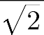
时（使得此时的幅值为最大值的 倍），输出信号的幅值开始明显

衰减，这个频率就是低通滤波器的截止频率。这是指低通滤波器开始有效滤除高频信号并阻止其通过的频率。
对于二阶带阻滤波器：逐步增加信号发生器的频率，并在示波器上观察输出信号的变化。当信号通过滤波器时，输出信号的幅值会有所变化。 在通带范围之外，逐步增加或减小频率，观察输出信号的

幅值变化。当信号频率达到上限截止频率时，输出信号的幅值将开始衰减；而当信号频率达到下限截止频率时，输出信号的幅值也会开始
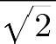
衰减。（使得此时的幅值为最大值的 倍的频率就是我们要记录的

点）测量并记录上下限截止频率对应的频率值。这些频率值将指示在哪些频率下带阻滤波器开始对信号进行阻隔或衰减。
  - 实验结果

- 装配电路
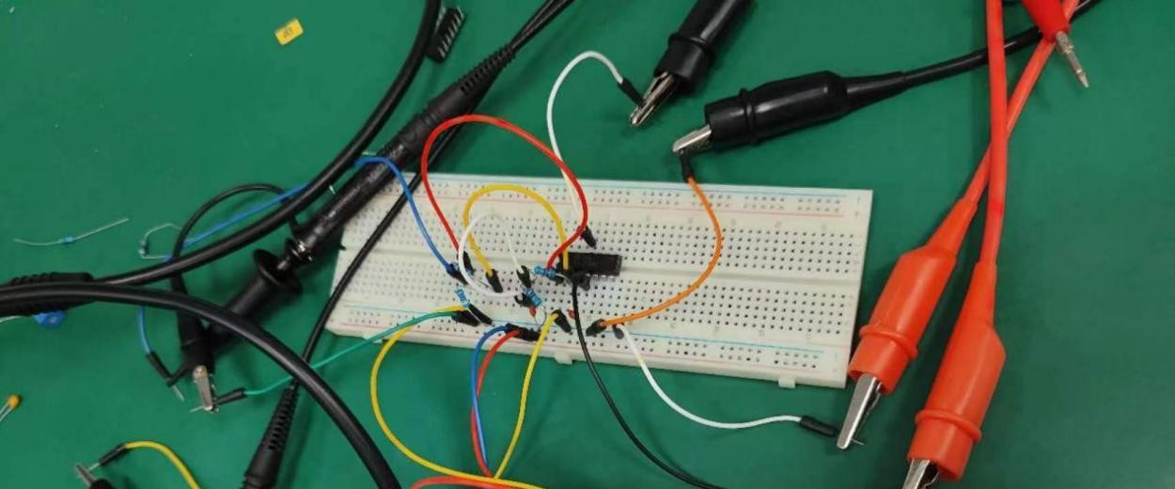

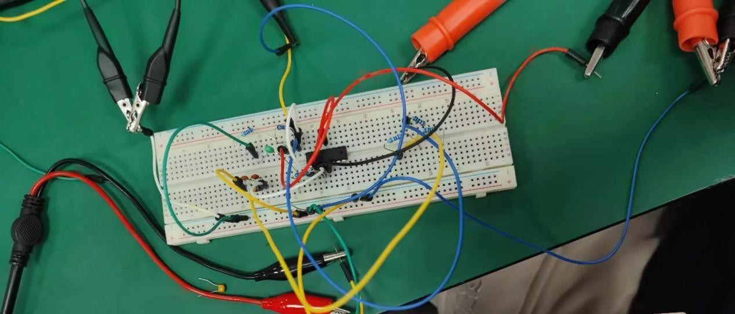
- 数据分析

低 通 滤 波 器 的 实 验 记 录
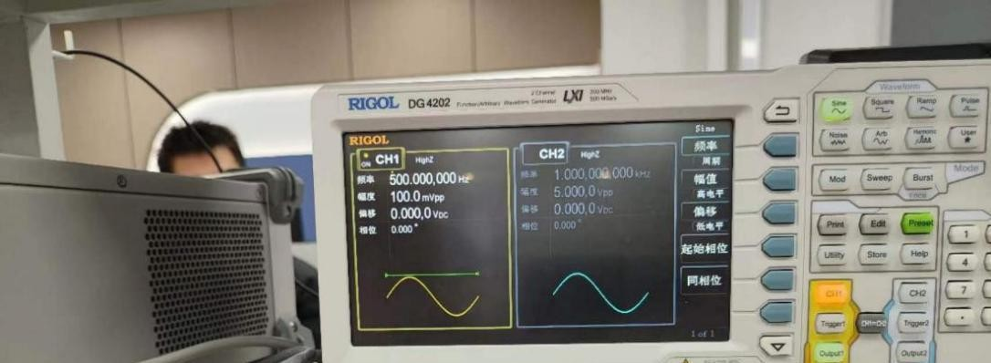

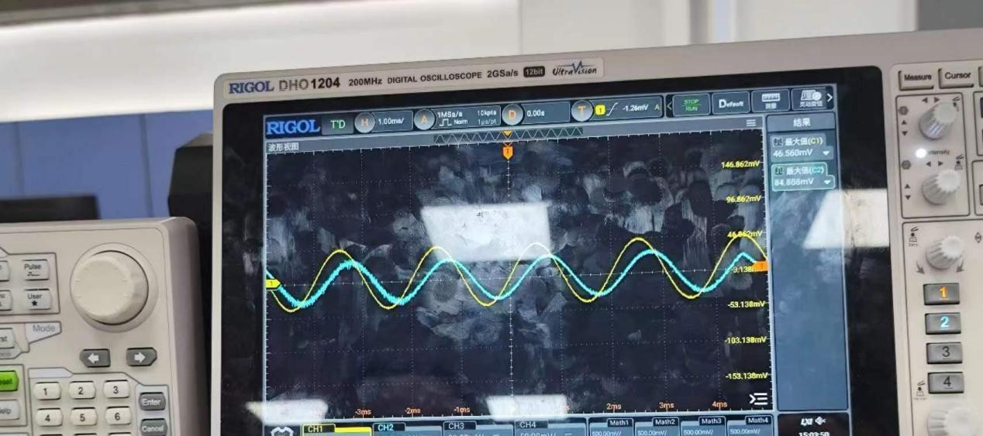
带阻滤波器的实验记录
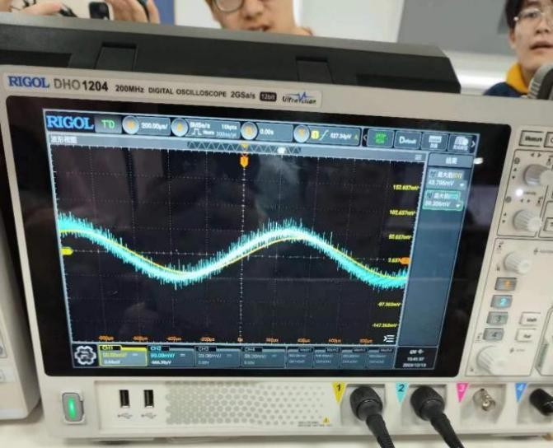

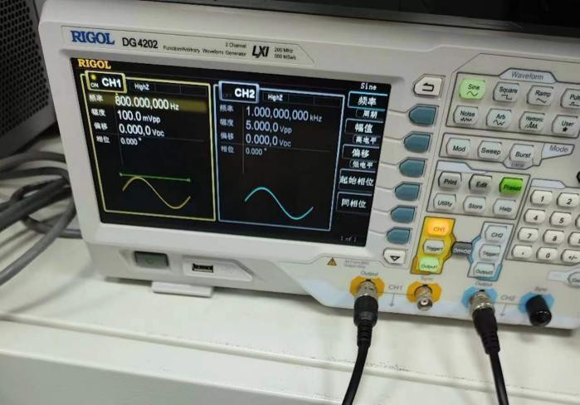
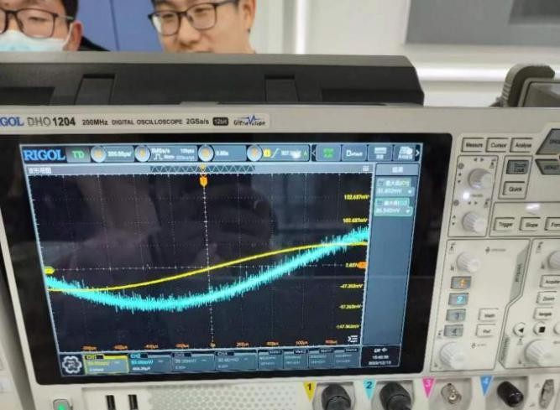

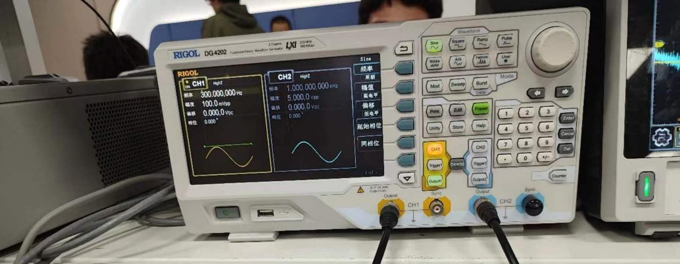
实验数据整理

 | 上限截止频率（单位  Hz） | 下限截止频率（单位  Hz）
低通滤波器 | 500（仿真值 498） | 无
带阻滤波器 | 800（仿真值 757） | 300（仿真值 328）
从上述实验所测试得出的数据与仿真值的数据相对比就可以发现，本次实验的测量还是较为准确。
在对于低通滤波器的实验中我们发现了，低通滤波器允许低频信号通过，即那些频率低于截止频率的信号。高于截止频率的信号将被该滤波器阻止或削弱。截止频率是一个界限，高于这个频率的信号在

通过滤波器时会受到抑制。低通滤波器在频率响应图上表现为对低频信号有较高的增益，而对高频信号有较低的增益。截止频率是频率响应图的一个重要参数。在实验中更加明显直观地感受到了什么是能使得低频型号通过，阻止高频信号，此时的低频和高频是相对的频率， 故其具体的频率需要根据实际的情况来确定。
对于带阻滤波器的实验中，我们发现带阻滤波器通过设置上限截止频率和下限截止频率，阻止介于这两个频率之间的信号。这使得它能够抑制特定频率范围内的干扰或噪声。
在实验的过程中，我们发现因为各种各样的原因测试的数据会有一定的误差，有的时候稍微挪动了面包板数据也会有较大的改变，因此如果要得到更加精准的数据应该在更精密的仪器中测试。

实验七 全波整流滤波
一、实验目的
- 通过实验，理解全波整流是如何将输入信号的负半周转换为正半周的，从而实现波形的整流。
- 通过搭建和测试普通二极管整流电路，熟悉二极管在整流电路中的应用，了解二极管的导通特性对电路性能的影响。
- 学会如何正确连接示波器，使用示波器观察电路中的波形，并利用示波器的 math 功能计算波形的差值。

二、实验原理
全波整流是将输入信号的负半周翻转为正半周的过程。在这个实验中，使用正弦波信号作为输入信号，通过全波整流电路，将输入信号的负半周转换为正半周。普通二极管具有导通方向，即只有在正向电压下才导电。通过将二极管适当连接，可以实现对输入信号的整流效果。在全波整流电路中，一般采用两个二极管，形成桥式整流电路， 以使整流效果更为完全。示波器用于观察电路中的电压波形。通过连接示波器的两个通道分别到整流电路的输出端 Vo+ 和 Vo-，可以分别测量正半周和负半周的波形。通过使用示波器的 math 功能，可以计算 Vo+减去 Vo- 的差值，得到完整的输出波形。

三、实验要求

使用信号源产生全波整流的输入信号 VIN，其为正弦波，频率为 1kHz，2V 峰峰值，偏移电压 0V。使用普通二极管整流电路进行全波整流，用示波器两个通道分别测试 Vo+对地波形以及 Vo-对地 波形，并用示波器的 math 功能，用 Vo+减去 Vo-，得到差值即为二极管整流电路的输出波形，并测 量输出波形及参数。

四、实验过程
  - 电路方案
- 电路结构
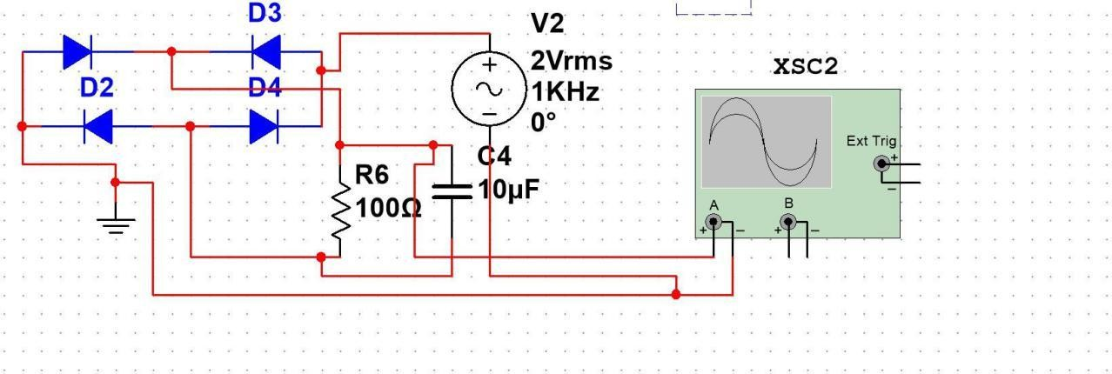
- 元器件参数

  - 双路直流稳压电源一台

  - 二极管四个

  - 示波器一台

  - 万用表一台

  - 电阻 100Ω一个

  - 电容 10uF 一个

  - 分析与计算分析实验
  - 实验方案

使用信号源产生全波整流的输入信号 VIN，其为正弦波，频率为 1kHz，2V 峰峰值，偏移电压 0V。使用普通二极管整流电路进行全波整流，用示波器两个通道分别测试 Vo+对地波形以及 Vo-对地 波形， 并用示波器的 math 功能，用 Vo+减去 Vo-，得到差值即为二极管整流电路的输出波形，并测 量输出波形及参数。
实验结果

- 装配电路

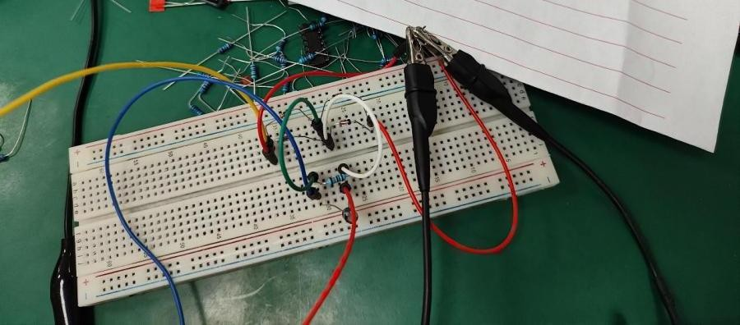

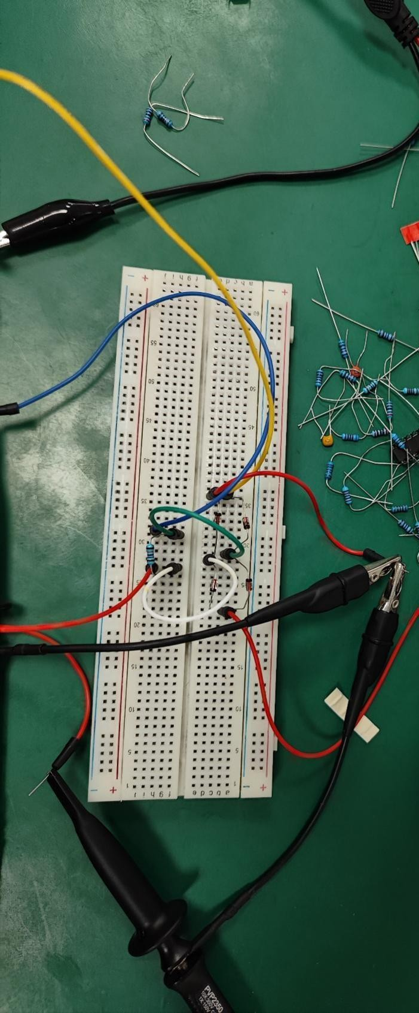
- 数据分析

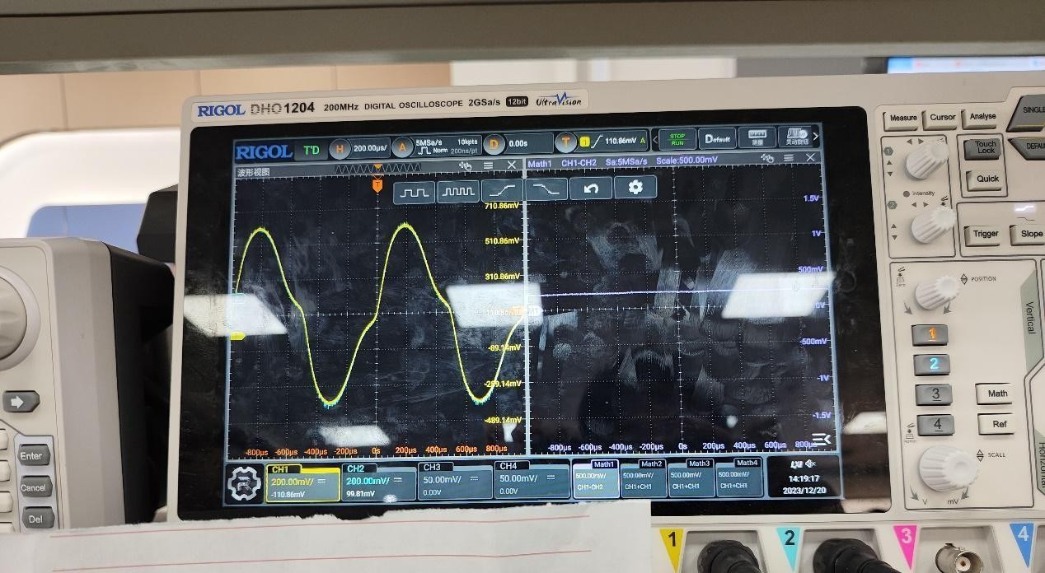
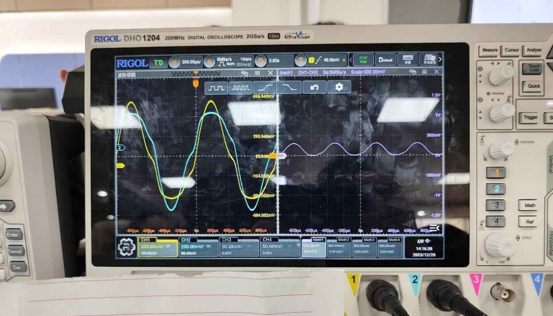

本实验的输入采用函数发生器进行正弦波的输入，本实验的输出采用示波器进行观测。可以明显地看出实验结果有交越失真。
由于晶体管的门限电压不为零，比如一般的硅三极管，NPN型在 0.7V 以上才导通，这样在 0~0.7 就存在死区，不能完全模拟出输入信号波形，PNP 型小于-0.7V 才导通，比如当输入的交流的正弦波时，在-0.7~0.7 之间两个管子都不能导通，输出波形对输入波形来说这就存在失真，即为交越失真。克服交越失真的措施是:避开死区电压区，使每一晶体管处于微导通状态，一旦加入输入信号，使其马上进入线性工作区

实验八 功率放大电路
一、实验目的
该功率放大电路实验的目的是搭建AB 类功放电路，并进行参数设计和输出功率计算。通过这个实验，可以了解 AB 类功放电路的工作原理和性能特点，以及如何设计和计算其参数。此外，通过替换负载电阻并观察喇叭声音与正弦波参数的关系，可以进一步了解喇叭声音的变化与输入信号的频率和幅度之间的关系。

二、实验原理
AB 类功放电路是一种常见的功率放大电路。其工作原理是通过两个互补的晶体管（一个 NPN 型和一个PNP 型）来放大输入信号。AB 类功放电路的特点是具有高效率和低失真的特性。放大倍数是指输出信号的幅度与输入信号的幅度之间的比值。在该实验中，要求设计的放大倍数为 2 倍。通过给定的输入信号的频率和幅度，可以计算出输出电压和输出功率。同时，通过替换负载电阻并观察喇叭声音的变化， 可以进一步了解喇叭声音与输入信号的频率和幅度之间的关系。

三、实验要求
- 输入信号 VIN 为 10kHz 正弦波，峰峰值 1V， 偏移 0V，测试输出电压 Vo 参数，并根据负载电阻 R1 值，计算输出功率。
- ）拿 8Ω的喇叭替换 AB 类功放电路的 20Ω负载电阻，输入信

号为 VIN 为正弦波， 偏移 0V， 分别 调整正弦波频率 1kH 到 10kHz 之间，幅度 1V 到 2V 之间，听喇叭声音大小和音调，观察其与正弦波 参数的关系。

四、实验过程
  - 电路方案
1．电路结构
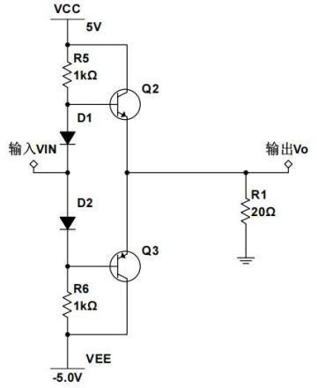
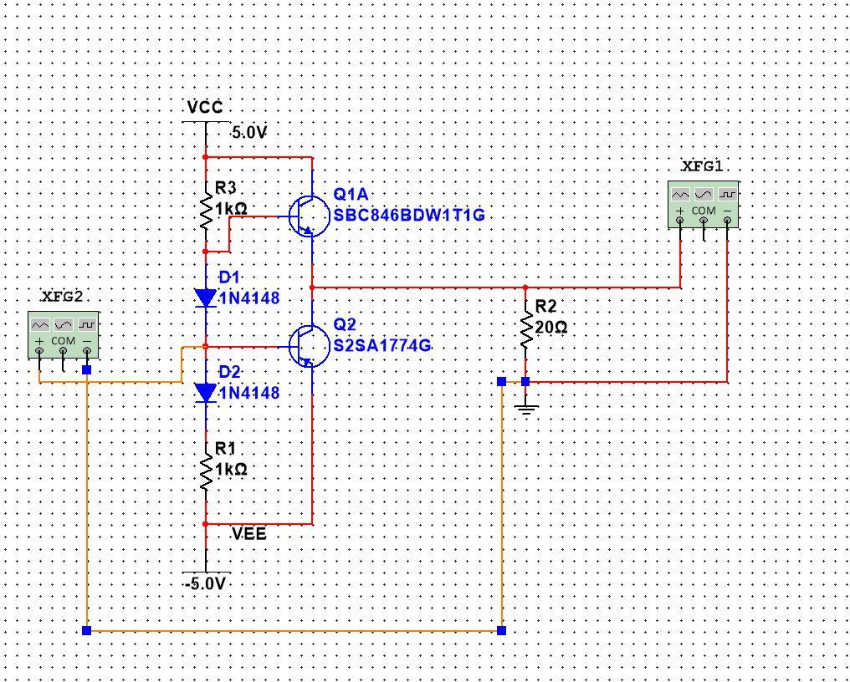

（仿真软件里面没有题目要求中的 pnp 和npn 所以用了其他管子代替）

- 元器件参数

- 双路直流稳压电源一台

- 函数信号发生器一台

- 示波器一台

- 毫伏级电压表一台

- 万用表一台

- 二极管 1N4148 两个

- 电阻 1kΩ两个，20kΩ一个

- 三极管Q2 使用 npn，型 号 S8050，Q3 使用 pnp，型号 S8550。

- 喇叭一个（8 ）

  - 实验方案

搭建好所给电路之后直接测量电阻R1 两端电压适用公式 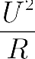来计算电阻的功率，然后再将R1 用喇叭来替代。

  - 实验结果

1.数据分析
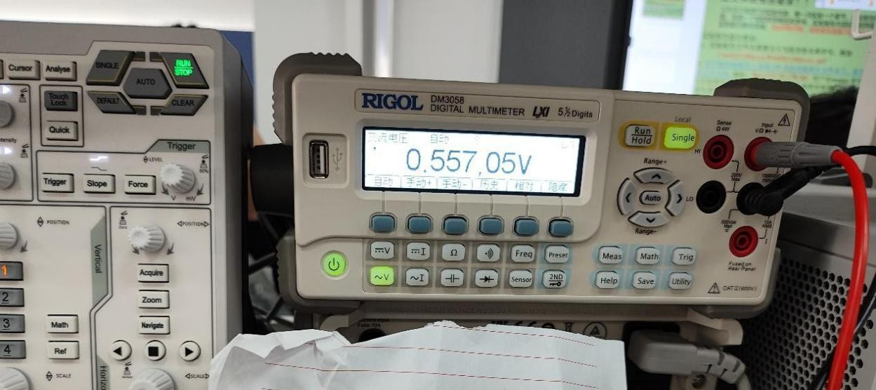

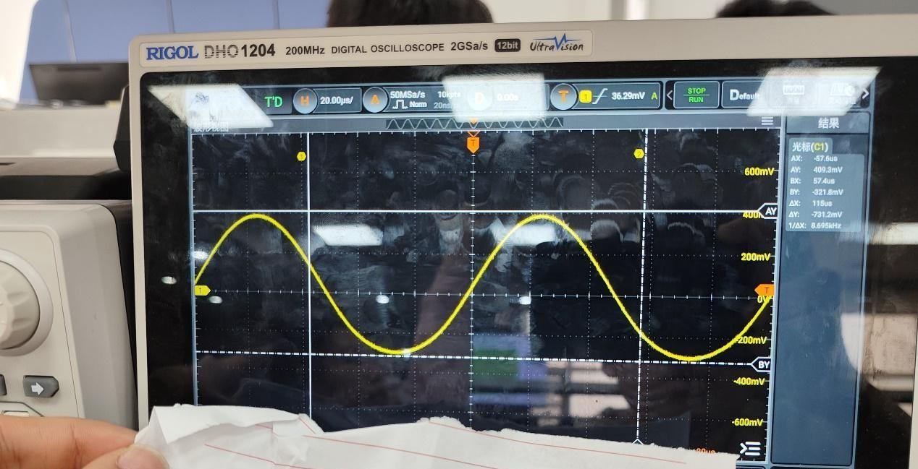
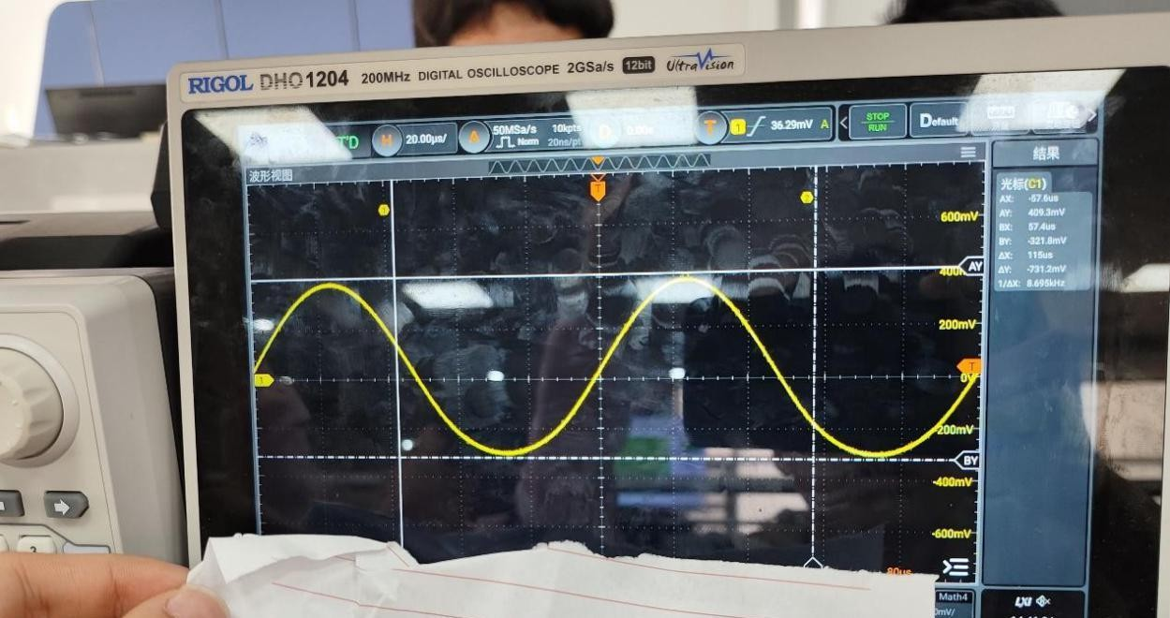

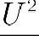
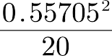
根据图中所给数据可知

本实验电路本身不具有放大的能力，但是由于有零漂的原因可能造成了测量电压偏大。
零点漂移也叫零漂，零点漂移现象是指当放大电路的输入信号为零（即没有交流电输入）时，因受温度变化、电源电压不稳等因素影响，静态工作点发生变化，并被逐级放大和传输，导致电路输出端电压偏离原固定值而上下漂动的现象。造成零点漂移的原因有很多，任何元件参数的变化都可造成输出电压漂移，其中包括但不限于温度变化、电源电压不稳等。大量的实验和实践表明，温度的变化是产生零点漂移的主要原因，而因为半导体元器件的导电性对温度十分敏感， 温度又很难维持恒定，所以在解决零点漂移问题时温度的变化是目前技术非常难克服的一大难题。但是，虽然不能完全克服导致零点漂移的全部因 素，却可以采用一些专门技术和措施来抑制这种漂移现象。
在实际的应用中，抑制零点漂移的技术和措施主要有以下几种：选用高质量的硅管
硅管的集电结反向饱和电流要比锗管小好几个数量级，因此目前高质量的直流放大电路几乎都是采用硅管。
另外晶体管的制造工艺也很重要，即使是同一种类型的晶体管，如工艺不够严格，半导体表面不干净，也将会使漂移程度增加。所以

必须严格挑选合格的半导体器件。

在电路中引入直流负反馈，稳定静态工作点温度补偿
采用温度补偿的方法，利用热敏元件来抵消放大管的变化。补偿是指用另外一个元器件的漂移来抵消放大电路的漂移，如果参数配合得当，就能把漂移抑制在较低的限度之内。在分立元件组成的电路中常用二极管补偿的方式来稳定静态工作点。此方法简单实用，但效果不尽理想，适用于对温漂要求不高的电路。
调制

采用调制手段，调制是指将直流变化量转换为其他形式的变化量 (如正弦波幅度的变化)，并通过漂移很小的阻容耦合电路放大，再设法将放大了的信号还原为直流成份的变化。这种方式电路结构复杂、成本高、频率特性差。因此，实现这种方法的成本投入较高。
差动式放大电路

受温度补偿法的启发，人们利用两只型号和特性都相同的晶体管来进行补偿，得到了较好的抑制零点漂移的效果，这就是差动放大电路。在集成电路内部应用最广的单元电路就是基于参数补偿原理构成的差动式放大电路。在直接耦合放大电路中，抑制零点漂移最有效的方法是采用差动式放大电路。

